
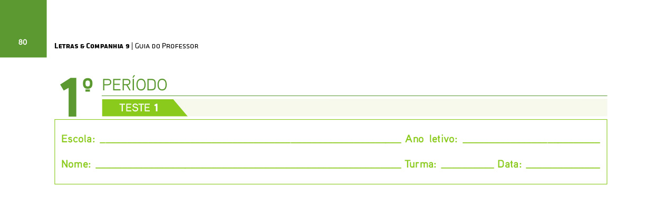
Vocabulário:
¹Tertúlia: reunião, assembleia literária.

Os gloriosos anos 80

Que posso dizer? Éramos felizes. Pode-se argumentar que éramos felizes porque éramos jovens, ou que éramos felizes porque éramos inconscientes. Eu acho que éramos felizes porque éramos livres. Esta liberdade era como sal marinho que fica no corpo depois do mar, uma coisa que faz bem à saúde.
Os anos 80 foram anos de libertação cultural. Era pecado ser-se inculto e este ser-se inculto não significava digerir cultura como quem pratica boas ações antes da confissão, significava que tudo era cultura e tudo era interessante. Lisboa era a capital e fervilhava de “cultura”. Os ciclos de cinema estavam à pinha e mendigavam-se bilhetes, os espetáculos e as exposições tinham gente a deitar por fora. As livrarias eram palco de um teatro pessoal e eram lugar de encontros, com os livreiros nossos amigos dispondo Tennessee Williams ou e.e. cummings, Whitman ou Pessoa, Herberto ou Cesariny, Saramago ou Cardoso Pires, Maria Velho da Costa ou Ruben A., como chocolates suíços. A cultura era, como se diz hoje, um grande mercado. As pessoas falavam em pessoa e não tinham telemóvel nem 493 amigos no Facebook. Havia a poesia e havia a noite e as duas encontravam-se no Bairro Alto. Ainda havia cafés e tertúlias¹.
De dia, alguns de nós trabalhavam. Toda a gente ganhava pouco dinheiro mas nunca se falava em dinheiro. Eu comecei no Expresso no começo dos 80, vinda do JL [Jornal de Letras], com um texto de García Márquez. A Revista do Expresso começou nos anos 80 e era, claro, um projeto cultural, editado pelo Vicente Jorge Silva e um grupo de mafiosos culturais no qual eu me incluía. O grupo foi-se alargando, alguns foram embora para outras paragens mas creio que todos concordariam que os anos 80 foram os melhores anos das nossas vidas.

Clara Ferreira Alves, in Revista Expresso, 16 de junho de 2012, p. 6 (texto adaptado).

5

10

15

20

25

GRUPO I

Parte A

Lê o texto.

Responde aos itens que se seguem, de acordo com as orientações que te são dadas.

1. As afirmações apresentadas de (A) a (G) correspondem às ideias- -chave do texto de Clara Ferreira Alves. Escreve a sequência de letras que corresponde à ordem pela qual essas ideias aparecem no texto. Começa a sequência pela letra (D).

(A) Os intervenientes do projeto cultural da Revista Expresso diriam que os anos 80 foram os melhores.
(B) Nos anos 80, tudo era cultura e ser-se inculto era pecado.
(C) Ciclos de cinema, espetáculos, exposições, livros – tudo fascinava os jovens.
(D) A liberdade nos anos 80 é a razão da felicidade sentida.
(E) As pessoas comunicavam em presença.
(F) A capital de Portugal era um centro cultural.
(G) Nos anos 80, ganhava-se pouco dinheiro mas não se falava nisso.

2. Seleciona, para responderes a cada item (2.1 a 2.4), a única opção que permite obter uma afirmação adequada ao sentido do texto.

2.1 A palavra “ou” (l. 2), que liga orações, indica uma ideia de
(A) confirmação. (C) explicação.
(B) alternativa. (D) consequência.

2.2 A expressão “à pinha”, em “Os ciclos de cinema estavam à pinha” (l. 10) significa
(A) à venda. (C) a começar.
(B) sobredotados. (D) sobrelotados.

2.3 Com a comparação “como chocolates suíços” (ll. 15-16), ilustra-se
(A) a forma como os livreiros incentivavam à leitura de autores nacionais e estrangeiros.
(B) a forma como os autores nacionais e estrangeiros circulavam pelas livrarias.
(C) a quantidade de livros vendidos pelos livreiros.
(D) a qualidade dos livros vendidos pelos livreiros.

2.4 A expressão “no qual” (l. 25) refere-se ao
(A) Jornal Expresso.
(B) projeto cultural.
(C) grupo de mafiosos culturais.
(D) Jornal de Letras.

3. Seleciona a opção que corresponde à única afirmação falsa, de acor-do com o sentido do texto. Escreve o número do item e a letra que identifica a opção escolhida.

(A) “tudo” (l. 8) é um pronome indefinido.
(B) “nossos” (l. 13) é um determinante possessivo.
(C) “Ainda” (l. 19) é um advérbio de inclusão.
(D) “nunca” (l. 21) é um advérbio de afirmação.
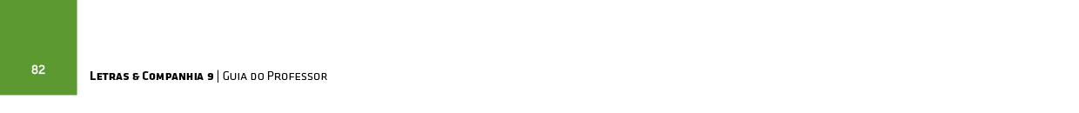

Parte B

O Natalzinho

O nosso Natal foi ficarmos a gente os dois aqui em casa com um pinheiro a piscar lâmpadas a noite inteira. O pinheiro deitámo-lo fora no dia seguinte
5

10

15

20

25

30

35

40

45
(primeiro encostado à porta juntamente com o lixo e depois entornado no contentor da rua onde encontra, entre garrafas vazias e papéis de embrulho, outros colegas pinheiros, como ele sem estrelas nem bolinhas prateadas)
mas as lâmpadas, unidas por um fio elétrico, guardamo-las numa caixa de cartão, outrora caixa de sapatos, que por sua vez se arruma na prateleira mais alta da despensa, onde moram as coisas de que precisamos menos
(um calorífero avariado, a canadiana de quando torci o pé, o retrato do meu sogro, os remédios fora do prazo)
e onde permanecem, sem piscar nada, até ao próximo Natal. Para as desencantar a minha mulher traz o escadote da marquise
(que eu fico a segurar devido às suas tendências traiçoeiras manifestadas por intermédio de desequilíbrios e oscilações)
sobe a medo os três degraus metálicos prevenindo
— Vê-me lá isso
remexe o calorífero, a canadiana, o retrato e os medicamentos
(não sei como, as lâmpadas emigram sempre lá para o fundo onde moram baratas, pantufas velhas e pó)
alcança a caixa após manobras intermináveis acompanhadas de um vocabulário de chofer de táxi, a quem abalroaram pela esquerda, e cuja energia e variedade me surpreende sempre numa pessoa naturalmente mansa e calada, tenta entregar-me o Natal exigindo que o receba sem largar o escadote, o que é difícil, arredonda mais frases de chofer de táxi, à procura, a descer os degraus, tateando-os um a um. De costas para mim com as Boas- -festas nos braços, despenteada e exausta, observa o escadote num palavrão derradeiro, jura que para o ano retirará as decorações da gaveta dos talheres que não exige alpinismos, eu transporto o escadote para a marquise a tropeçar na mobília e arrancando a pintura dos móveis, e como já colocámos o novo pinheiro no vaso
(não o deixando suspeitar do destino de lixo que o espera)
basta-nos desenrolar a grinalda de ampolas de cores diferentes em torno dos ramos, pendurar as bolas prateadas, colocar a estrela no topo e ligar a ficha à tomada de corrente para que o Natal desate a piscar a sua alegria pulsatória. Em regra assim que aplico os dois cilindrozitos metálicos na tomada uma das ampolas explode, os fusíveis rebentam e andamos por ali às escuras a esbarrarmos um no outro
(eu e o chofer de táxi a quem as trevas enriqueceram a capacidade de expressão)
em busca do contador da luz. Encontrado o contador à custa de fósforos que nos queimam os dedos e esburacam a alcatifa
(o chofer de táxi exalta-se sempre quando nota a alcatifa esburacada)
acionando o interruptor, observamos as lâmpadas uma a uma, atarraxamos os casquilhos que nos parecem soltos, pegamos na ficha a medo, afastamos o sofá
(nessas alturas o sofá, quase sempre leve, decide pesar arrobas)
para utilizar a tomada, aparentemente mais benigna, na parede por trás dele, olhamo-nos a ganhar coragem, introduzimos os cilindrozitos metálicos nos buracos e o prédio inteiro desaparece com um estrondo. (…) De forma que
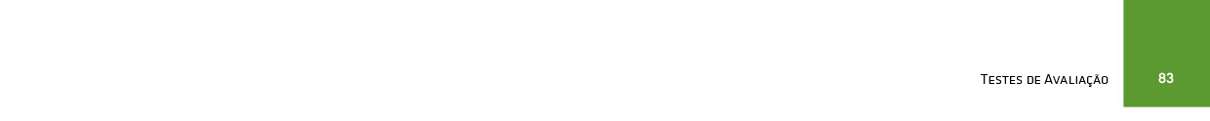
50

55

60
colamos duas ou três velas a dois ou três pires, com pingos de estearina que preferem cair fora dos pires e que raspados à faca nos estragam as cómodas, semeamos pela sala aquelas chamazinhas fúnebres
(aos buracos na alcatifa acrescentam-se agora manchas negras no teto)
a minha mulher traz o xaile, eu visto o sobretudo, jantamos bacalhau e trocamos prendas com a árvore a aparecer e a desaparecer ao ritmo da grinalda e nós a aparecermos com ela, como um par de fantasmas ora azuis ora nada, ora verdes ora nada, ora amarelos ora nada, e sempre que azuis ou verdes, ou amarelos, fantasmagóricos e enormes, projetando sombras quilométricas nas paredes. O meu fantasma recebe umas luvas de lã e um porta-chaves, o fantasma da minha mulher um colar de pérolas quase autêntico e uma escovinha e uma pá de cobre de limpar as migalhas da mesa. (…)

António Lobo Antunes, Segundo livro de crónicas. Lisboa: Publicações Dom Quixote, 2002, pp. 221-223.

1. Indica o acontecimento a que se refere a expressão “tenta entregar-me o Natal (l. 23)”, explicitando a forma como o cronista e a sua mulher o estavam a viver.

2. Explicita a intencionalidade dos parênteses, ao longo do texto.

2.1 Relê a informação contida no seguinte parênteses: “(eu e o chofer de táxi a quem as trevas enriqueceram a capacidade de expressão)” (ll. 38-39).

2.1.1 Explicita a afirmação, começando por identificar as personagens.

3. Atendendo ao último parágrafo do texto, caracteriza o Natal do cronista e da sua mulher, fazendo uma associação com o título do texto.

Parte C

Dois amigos, a Maria e o Luís, após a leitura do texto B, fizeram os seguintes comentários.

Maria
O cronista, para mim, conseguiu transmitir uma mensagem importante sobre a forma como o Natal é vivido em muitas famílias.

Luís
Na minha opinião, ele mostra que as pessoas procuram seguir as tradições porque elas são importantes na sua vida.

Escreve um texto de opinião, com um mínimo de 100 e um máximo de 140 palavras, em que, de entre os dois comentários, defendas aquele que te parece mais adequado ao sentido do texto da Parte B.

O teu texto deve incluir uma parte introdutória, uma parte de desenvolvimento e uma parte de conclusão. Organiza a informação da forma que considerares mais pertinente, tratando os seis tópicos apresentados a seguir.

• Indicação do comentário que, na tua opinião, é o mais adequado ao sentido do texto.

• Justificação da escolha desse comentário, através da transcrição de uma expressão que evidencie a forma como o cronista sente o Natal.
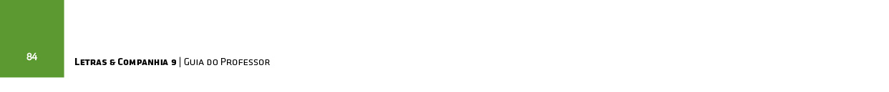

• Explicitação da razão pela qual se deita o pinheiro fora logo no dia seguinte.

• Explicitação da relação de “(nessas alturas o sofá, quase sempre leve, decide pesar arrobas)” (l. 46) com o comentário que escolheste.

• Referência a duas características psicológicas da mulher do cronista.

• Apresentação do teu ponto de vista sobre a forma como o casal vive esta festi-vidade.

GRUPO II

Responde aos itens que se seguem, de acordo com as orientações que te são dadas.

1. De qual dos conjuntos de palavras está ausente uma relação entre hiperó-nimo e hipónimos? Seleciona a opção correta.

(A) Páscoa – festividade – Natal – Carnaval (C) Estrela – enfeite – bola – fita
(B) Pinheiro – eucalipto – árvore – oliveira (D) Vermelho – azul – verde – branco

2. Completa cada uma das frases seguintes com a forma do verbo apresen-tado entre parênteses, no tempo e modo indicados. Escreve a letra que identifica cada espaço, seguida da forma verbal correta.

a. Pretérito imperfeito simples:
Há alguns séculos atrás, as populações ________ (“viver”) o Natal sem a tradição do pinheiro.

b. Presente simples do conjuntivo:
Há quem espere que nós ________ (“organizar”) as festas natalícias em torno da família.

c. Futuro composto do indicativo:
Ele ________ (“ter”) uma infância feliz, com prendas no sapatinho.

d. Pretérito mais-que-perfeito do conjuntivo:
Quem me dera que as luzes ________ (“acender”) à primeira tentativa.

3. Lê a frase seguinte.

A crónica “Natalzinho” apresenta uma reflexão sobre as tradições natalícias.

3.1 Indica a função sintática desempenhada pela expressão sublinhada.

3.2 Reescreve a frase, introduzindo uma oração subordinada adjetiva relativa explicativa.

3.3 Identifica a classe a que pertence a palavra “sobre”.

GRUPO III

Há tradições que, perdurando durante séculos ou tendo sido criadas mais recentemente (no século passado, por exemplo), fazem todo o sentido.

Escreve um texto de opinião, que pudesse ser publicado num jornal escolar, no qual apresentes as vantagens de mantermos vivas certas tradições, procurando convencer os jovens de que elas são importantes na vida das novas gerações.

O teu texto deve ter um mínimo de 180 e um máximo de 240 palavras.
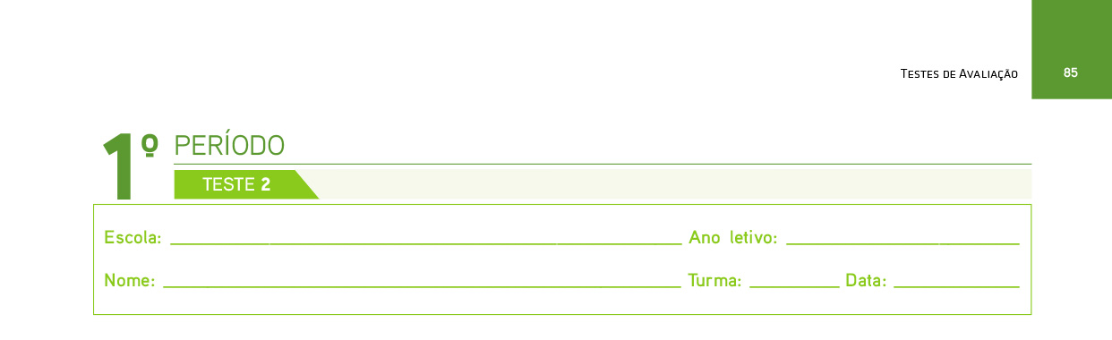
GRUPO I

Parte A

Lê o texto. Em caso de necessidade, consulta as notas e o vocabulário apresentados.

Quando os livros se tornam filmes

Por muito bem-sucedida que uma adaptação possa ser, existe sempre um risco inerente a este tipo de trabalho, sobretudo em relação a obras clássicas em que as expectativas dos leitores são, geralmente, elevadas e em que falhar costuma ser – na opinião de João de Mancelos¹ – significado de “um esplêndido falhanço”.
5

10

15

20

25

30

35

Atualmente, estão dois destes exemplos em cartaz: Anna Karenina e Os Miseráveis. O primeiro, um romance de Tolstoi, retrata um amor proibido na Rússia do século XIX e, após variadas adaptações, chega aos cinemas pela visão do britânico Joe Wright. O segundo, de Victor Hugo – adaptado a primeira vez em 1980 – absorve o ambiente dos teatros e surge reinventado por Tom Hooper sob a forma de um musical nos ecrãs. Para João de Mancelos, trata-se de duas adaptações bem-conseguidas, em que “os autores haveriam de ficar contentes por ver os seus clássicos oferecidos a novas gerações”. Em Os Miseráveis, destaca a interpretação de Anne Hathaway, que contracena com Hugh Jackman e Russell Crowe. Diz que “mais do que uma criação, [o musical] é uma recriação e [representa] uma maneira criativa de olhar para uma obra literária”, sendo que à dificuldade inerente a qualquer adaptação acrescem as exigências relacionadas com as músicas e as coreografias. Em relação a Anna Karenina, o professor de guionismo lamenta apenas o excesso de encenação que Joe Wright levou para o ecrã, e que, na sua opinião, “podiater criado algo menos espetacular e mais centrado na história”.
O facto de as obras já terem sido adaptadas anteriormente pode, por um lado, trazer alguma segurança comercial numa altura em que, diz Mário Jorge Torres², “o cinema está em crise [económica] e em crise de imaginação” mas, por outro, constituir um entrave a uma nova abordagem intelectual, que não resiste a comparações. “Muitas vezes, o público já fez o filme do livro na sua cabeça quando estava a ler e diz: ‘Ah, não imaginava a personagem desta forma, ou falta aqui este diálogo.’ E são aspetos que têm de faltar, porque não se consegue pegar num livro e pô-lo tal e qual como está em filme”, afirma João de Mancelos. “A questão da fidelidade é sempre muito problemática. Será que o importante é ser fiel ao livro? Será que se pode ser fiel ao livro?”, questiona. Mário Jorge Torres, que rejeita a ideia de matrimónio no cinema, é perentório: “Não há adaptações fiéis. Há adaptações mais próximas ou mais distantes do filme.”
Se com as autoras de “Uma Aventura” a passagem dos livros para a televisão e para o cinema foi bem-sucedida, o mesmo não aconteceu a Álvaro Magalhães. Desde 1989 que o autor portuense tem imaginado aventuras

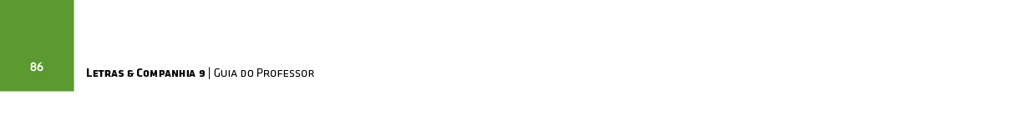

de três adolescentes – Joana, Joel e Jorge – por cenários fantásticos na cidade do Porto. Da imaginação passou à escrita e a coleção Triângulo Jota conta, atualmente, com 20 livros. Em 2006, viu alguns deles serem adaptados à televisão pela HOP! – Henrique Oliveira Produções, mas, na sua opinião, o resultado foi “miserável” e a adaptação “perfeitamente desastrosa”. “Era um produto esteticamente evoluído – foi a primeira série a ser feita em 3D e, tecnicamente, estava bem feita – mas do ponto de vista do argumento, do entendimento do que eram as histórias e da dimensão psicológica das personagens, era um horror e eu não podia fazer nada”, recorda, ressalvando que se trata de uma questão de sorte e que muitas pessoas passaram a conhecer os livros justamente por causa da série televisiva.
40

45

50

O sentimento de impotência que Álvaro Magalhães descreve é, na sua opinião, consequência de ter cedido à produtora os direitos de adaptação da série e não ter podido participar na escrita dos guiões.

Marta Portocarrero, in Público online, 5 de fevereiro de 2012 (texto adaptado, acedido em janeiro de 2013).

Vocabulário:
¹Professor de guionismo da Universidade da Beira Interior (UBI).
²Professor da Faculdade de Letras de Lisboa.

1. Seleciona, para responderes a cada item (1.1 a 1.4), a única opção que permite obter uma afirmação adequada ao sentido do texto.

1.1 A expressão “esplêndido falhanço” (l. 4), de João de Mancelos, caracteriza as

(A) adaptações de livros fantásticos ao cinema.
(B) adaptações de obras clássicas muito conhecidas ao cinema.
(C) adaptações de obras clássicas muito conhecidas e que cos-tumam falhar.
(D) adaptações falhadas de obras clássicas relativamente às quais se tem grande expectativa.

1.2 As adaptações de obras literárias ao cinema exigem

(A) menos das músicas e das coreografias e mais do elenco.
(B) tanto das músicas e das coreografias como da recriação do texto.
(C) tanto do realizador como do argumento.
(D) mais das músicas e das coreografias do que do elenco e do argumento.

1.3 Anna Karenina e Os Miseráveis são dois exemplos de adaptações

(A) comerciais mas sujeitas a comparações com versões anterio-res.
(B) com sucesso garantido devido às versões anteriores.
(C) consideradas pouco fiéis às obras que estiveram na sua origem.
(D) pouco centradas na história.
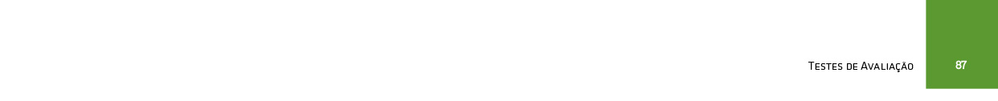

1.4 O fracasso das adaptações dos livros de Álvaro Magalhães à TV deveu-se

(A) à comparação feita com as adaptações da coleção “Uma Aventura”.
(B) ao facto de ter sido a primeira série a ser feita em 3D.
(C) ao argumento e à construção das personagens.
(D) ao facto de o autor querer que as pessoas conhecessem os seus livros.

2. Seleciona a opção que corresponde à única afirmação falsa, de acordo com o sentido do texto. Escreve o número do item e a letra que identifica a opção escolhida.

(A) “este tipo de trabalho” (l. 2) refere-se a “obras clássicas”.
(B) “dois destes exemplos” (l. 16) refere-se a “Anna Karenina e Os Miseráveis”.
(C) “as obras” (l. 23) refere-se a “Anna Karenina e Os Miseráveis”.
(D) “alguns deles” (ll. 41-42) refere-se a “20 livros”.

3. Lê o seguinte comentário.

A partir do momento em que as obras clássicas são adaptadas ao cinema, elas perdem o seu interesse e, por isso, deixam de ser lidas.

3.1 Apresenta uma opinião que contrarie a posição tomada, justificando a tua resposta com dois argumentos.

Parte B

Lê os excertos do Auto da Barca do Inferno e do Auto da Índia, de Gil Vicente. Responde, de forma completa e bem estruturada, apenas a um dos questionários (A. ou B.).

A. Excerto do Auto da Barca do Inferno

Cena III – O Onzeneiro

Vem um Onzeneiro¹, e pergunta ao Arraiz do Inferno, dizendo:

Onz. Pera onde caminhais²?
Dia. Oh! que má-hora venhais,
¹O que empresta dinheiro a um juro
excessivo (11%).
²Navegais, Ides.
³Demorastes.
⁴Demorar.
⁵Colheita, tarefa de amealhar dinheiro.
⁶Morri (me fez Saturno morrer).
Saturno é o deus do tempo, a
divindade responsável pela duração
das vidas humanas.
onzeneiro, meu parente!

Como tardastes³ vós tanto?
5
Onz. Mais quisera eu lá tardar⁴…
Na çafra⁵ do apanhar
me deu Saturno quebranto⁶.

[Vai-se à barca do Anjo, e diz:]

Hou da barca! Houlá! Hou!
Haveis logo de partir?¹⁵
Anjo E onde queres tu ir?
Onz. Eu pera o Paraíso vou.

Anjo Pois cant’eu¹⁶ mui fora estou¹⁷
de te levar para lá.
Essa barca que lá está
vai pera quem te enganou¹⁸.
Onz. Porquê?
Anjo Porque esse bolsão¹⁹
tomará²⁰ todo o navio.
Onz. Juro a Deos que vai vazio!
Anjo Não já no teu coração²¹.
Onz. Lá me fica de rodão²²
minha fazenda e alhea.
Anjo Ó onzena²³, como es fea
e filha de maldição!
Dia. Ora mui muito⁷ m’espanto
nom vos livrar o dinheiro!⁸
10

15

20

25
Onz. Solamente pera o barqueiro
nom me leixaram nem tanto⁹…
30

35

40

Dia. Ora entrai, entrai aqui!
Onz. Não hei eu i d’embarcar!
Dia. Oh! que gentil recear,
e que cousas pera mi!
Onz. Ainda agora faleci,
leixa-me buscar batel!
Pesar de São Pimentel¹⁰,
Nunca tanta pressa vi!

Pera onde é a viagem?
Dia. Pera onde tu hás-de ir.
Onz. Havemos logo de partir?
Dia. Não cures de mais linguagem¹¹.
Onz. Pera onde é a passagem?
Dia. Pera a infernal comarca¹².
Onz. Dix¹³! Nom vou eu em tal barca.
Estoutra tem avantagem¹⁴.

Gil Vicente, “Auto da Barca do Inferno”, in Teatro de Gil Vicente, edição de António José
Saraiva. 6.a ed., Lisboa: Portugália Editora, s/d, pp. 95-96.

¹³Já disse (exprime medo
e surpresa).
¹⁴Vantagem, superioridade.
¹⁵Estais preparado para partir?
¹⁶Quanto a mim.
¹⁷Não estou de acordo.
¹⁸O Diabo.
¹⁹Bolsa grande para guardar o dinheiro.
²⁰Tomaria.
²¹O coração ainda estava cheio de
cobiça.
²²Em confusão.
²³Onzena (juro de 11%, o que, na
época, era excessivo).
⁷Muitíssimo.
⁸Não vos livrar o dinheiro da morte.
⁹Não me deixaram nem uma moeda
para dar ao barqueiro.
¹⁰Personagem da época.
¹¹Escusas de falar mais.
¹²Inferno.

Questionário A

1. Por que razão o Diabo trata o Onzeneiro por “parente” (v. 3)?

2. Explicita a intenção do Diabo quando diz “Ora mui muito m’espanto / nom vos livrar o dinheiro!” (vv. 8-9).

2.1 Diz de que forma a explicação dada pelo Onzeneiro ao Diabo (vv. 10-11) acaba por autocaracterizá-lo como uma personagem corrupta.

3. Justifica a razão que levou o Anjo a recusar a entrada do Onzeneiro na sua barca.

4. Explicita a intenção de Gil Vicente, ao integrar a personagem-tipo do Onzeneiro no Auto da Barca do Inferno.
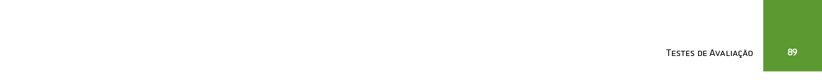

B. Excerto do Auto da Índia

E co’a memória da cruz⁹
fiz-lhe dizer ˜missa.
E prometi-vos em camisa¹⁰
a santa Maria da Luz:
e logo, à quinta-feira
fui-me ao Espírito Santo
com outra missa também;
chorei tanto, que ninguém
nunca cuidou ver tal pranto.

Correstes¹¹ aquela tormenta?
Andar¹² .
Mar. Durou-nos três dias.
Ama As minhas três romarias,
com outras, mais de quarenta¹³ .
Mar. Fomos na volta do mar¹⁴
quase, quase a quartelar:
a nossa Garça voava,
que o mar se espedaçava¹⁵ .

Fomos ao rio de Meca,
pelejámos e roubámos,
e muito risco passámos
à vela, árvore seca¹⁶ .
Ama E eu cá esmorecer¹⁷ ,
fazendo mil devações¹⁸ ,
mil choros, mil orações.
Mar. Assi havia de ser.
Ama Jesu! Quão negro e tostado!
u
Não vos quero, não vos quero!
Mar. E eu a vós si, porque espero
30

35

40

45

50
serdes mulher de recado¹.
5

10

15

20

25
Ama Moça, tu que estás olhando?
Vai muito asinha saltando,
faze fogo², vai por vinho³,
e a metade dum cabritinho,
enquanto estamos falando.

Ora como vos foi lá?⁴
Mar. Muita fortuna⁵ passei.
Ama E eu, oh quanto chorei,
quando a armada foi de cá!
E quando vi desferir⁶,
que começastes de partir,
Jesu! eu fiquei finada⁷!
Três dias não comi nada,
a alma se me queria sair.

Mar. E nós, cem léguas daqui,
saltou tanto sudoeste,
sudoeste e oeste-sudoeste,
que nunca tal tormenta vi.
Ama Foi isso à quarta-feira,
aquela logo primeira?
Mar. Si⁸; e começou n’alvorada.

Ama E eu fui-me de madrugada
a nossa Senhora d’Oliveira.

Gil Vicente, Copilaçam de todalas obras de Gil Vicente – vol. II,
introdução e normalização do texto de Maria Leonor Carvalhão Buescu.
Lisboa: Imprensa Nacional – Casa da Moeda, 1983, pp. 357-359.

¹²Prossegui (a vossa narrativa).
¹³Esses três dias de tempestade coincidiram com as minhas
três romarias. Fui ainda a muitas outras, de modo que, ao
todo, deveria ter ido a mais de quarenta.
¹⁴Afastámo-nos da costa.
¹⁵O mar espedaçava-se contra a quilha da nau que era
arrastada pelo vento.
¹⁶Com os mastros nus, sem velas, por causa da
tempestade.
¹⁷Desanimada.
¹⁸Atos devotos.
¹Honesta, séria.
²Acende o fogo.
³Vai buscar vinho.
⁴Então como passaste por lá?
⁵Tempestade, desgraça.
⁶Desfraldar as velas.
⁷Desorientada.
⁸Sim.
⁹Recordando-me da cruz.
¹⁰Prometi ofertar a cera equivalente ao vosso
peso, só em camisa.
¹¹Sofrestes.

Questionário B

1. Identifica o tipo de cómico criado com a fala da Ama “Jesu! Quão negro e tostado! / Não vos quero, não vos quero!” (vv. 1-2). Justifica a tua resposta.

2. Caracteriza a Ama a partir do diálogo que tem com o seu marido.

3. Explicita o significado da fala do Marido “Assi havia de ser” (v. 53).

4. Que visão da expansão marítima é apresentada pelo Marido no seu relato?

4.1. Transcreve os versos que comprovam, de forma resumida, essa visão.


Parte C

Escreve um texto expositivo, com um mí-nimo de 100 e um máximo de 140 pala-vras, no qual apresentes as linhas funda-mentais de leitura do cartaz apresentado.

O teu texto deve incluir uma parte introdu-tória, uma parte de desenvolvimento e uma parte de conclusão.

Segue os tópicos.

• Objetivos que levaram à elaboração do cartaz.

• Destinatários do cartaz.

• Mensagem transmitida.

• Importância da imagem na explicitação da mensagem que se quer transmitir.

• Pertinência da linguagem utilizada (frases, expressões, etc.).

GRUPO II

1. Completa cada uma das frases seguintes com a forma adequada do verbo apresen-tado entre parênteses, usando apenas tempos simples.

a. Era impossível imaginar que o cartaz ___________ (“obter”) tanto êxito.

b. O facto de nós ___________ (“premiar”) o cartaz n.º 5 não significa dizer que os outros não tivessem mérito.

c. ___________ (“haver”) vários concursos na minha escola para que se desco-brissem novos talentos.

d. Sei que ___________ (“valer”) muito mais nas provas de atletismo do que aquilo que demonstrei na época passada.

2. Seleciona, para responderes a cada item (2.1 e 2.2), a única opção que permite obter uma afirmação correta.

2.1 Na frase “Embora os alunos tivessem ido ao cinema, precisaram de ler a obra na íntegra”, a forma verbal sublinhada está no

(A) pretérito mais-que-perfeito composto do indicativo.
(B) pretérito perfeito composto do conjuntivo.
(C) pretérito mais-que-perfeito composto do conjuntivo.
(D) condicional composto.

2.2 Na frase “O cinema é a forma de arte mais apreciada”, o adjetivo encontra-se no grau

(A) superlativo absoluto sintético.
(B) superlativo relativo de superioridade.
(C) superlativo absoluto analítico.
(D) comparativo de superioridade.

3. Lê a seguinte frase.

O Manuel ganharia o concurso se tivesse escrito um conto e não um poema.

3.1 Reescreve a frase, substituindo a expressão sublinhada pelo pronome pessoal adequado. Faz as alterações necessárias.

GRUPO III

O texto da Parte A apresenta exemplos de obras clássicas e de narrativas juvenis que foram adaptadas ao cinema. Umas tiveram grande sucesso e outras não.

Recorda um livro que tivesses lido e que gostarias de ver adaptado ao cinema.

Num texto argumentativo, com um mínimo de 180 e um máximo de 240 palavras, apresenta os aspetos do livro (personagens, ação, etc.) que, para ti, poderiam transformar o filme num sucesso de bilheteria.
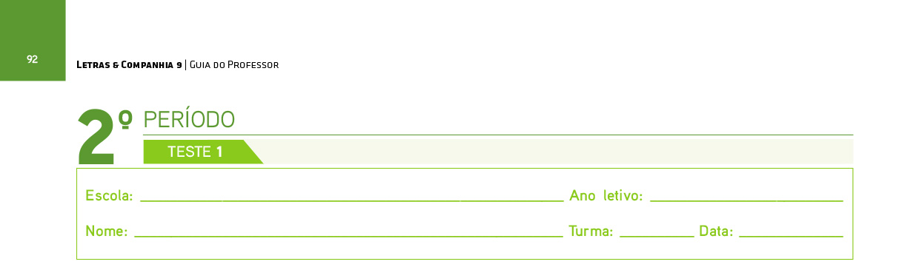
GRUPO I

Parte A

Lê o texto. Em caso de necessidade, consulta as notas e o vocabulário apresentados.

Cacilheiro de Joana Vasconcelos abriu as portas

Forrado com um painel de azulejo gigante, o ferry lisboeta será transportado dentro de um navio cargueiro. Lá dentro, uma sala decorada com o material têxtil comum à obra da artista fará alusão ao ambiente doméstico, e, no primeiro andar, um deck¹, forrado a cortiça, albergará um palco e uma loja.
5

10

15

20

25

30

35

Foi um batalhão de jornalistas, fotógrafos e operadores de imagem que ao início da tarde se encontraram no estaleiro da Navaltejo, no Seixal. Joana Vasconcelos, acompanhada pelo comissário Miguel Amado, pelos secretários de Estado da Cultura, Jorge Barreto Xavier, e das Obras Públicas e Transportes, Sérgio Monteiro, e pelo diretor geral das Artes, Samuel Rego, abriu as portas do cacilheiro "Trafaria Praia" pela primeira vez.
Era oficialmente apresentado o projeto que a artista levará a Veneza para a representação portuguesa na 55.ª edição da Bienal de Artes Visuais. A ser intervencionado no exterior e ainda vazio no interior, o barco prepara-se para uma transformação radical. Depois de ter estado 51 anos no ativo e de ter transportado 11 milhões de pessoas entre as duas margens do Tejo, será forrado com um painel de azulejo de uma ponta a outra – uma vista de Lisboa do século XXI, inspirada no célebre painel de 1700, "Grande Panorama de Lisboa", de Gabriel del Barco, exposto no Museu Nacional do Azulejo –, a serem já fabricados e pintados à mão na Fábrica Viúva Lamego.
No seu interior, os têxteis, material de eleição de grande parte da obra de Joana Vasconcelos, também em tons de azul e branco, como os azulejos, transformarão o primeiro piso do barco numa "sala cega", como lhe chama a artista, ocupada por uma enorme instalação "que vai parecer que está a respirar. Desaparece o barco e no seu interior nasce um novo corpo, que, às escuras, contará com a oscilação das luzes que acompanham cada peça da instalação para de uma forma orgânica refletir o interior de uma casa, num ambiente doméstico", explica a artista.
O piso superior "vai ser Portugal". Desta vez forrada a cortiça, a sala contará com um deck composto por um palco e uma loja.
O palco servirá para receber a visita de vários artistas portugueses da área da música (os nomes ainda não estão definidos), mas também servirá de âncora a uma vasta programação de conferências e palestras em torno da arte contemporânea portuguesa.
Ao lado, uma loja venderá os melhores produtos nacionais (A Vida Portuguesa, loja de Catarina Portas, selecionará esses produtos), desde o vinho aos enchidos, se falarmos de gastronomia, dos bordados tradicionais à arte artesanal... Em suma, diz Joana Vasconcelos, "uma embaixada da nossa cultura". O objetivo é só um: divulgar

a marca Portugal. "O cacilheiro vai ser um objeto artístico e um pavilhão, por isso tem que ser mais do que a artista, tem que ser o país, tem que ser uma marca", sublinha ainda.
40

45
Pavilhão flutuante atracado aos Giardini de Veneza, onde se situam os pavilhões dos mais de 90 países participantes da Bienal, o "Trafaria Praia", nome do cacilheiro e do projeto artístico, permite pela primeira vez a Portugal exibir a sua representação oficial no mais central local daquela cidade italiana. Além disso, circulará pela laguna de Veneza, transportando visitantes da "obra de arte total" e passageiros, 75 no máximo, como se ainda de um transporte público se tratasse. O trajeto será diário e chegará à Ponta de la Tocana.

Alexandra Carita, in Expresso online, 12 de fevereiro de 2013 (acedido em fevereiro de 2013).

Vocabulário:
¹Deck: palavra inglesa que significa convés.

Responde aos itens que se seguem, de acordo com as orientações que te são dadas.

1. Seleciona, para responderes a cada item (1.1 a 1.4), a única opção que permite obter uma afirmação adequada ao sentido do texto.

1.1 A expressão “cacilheiro”, presente no título, corresponde a

(A) “ferry” (l. 1).
(B) “navio cargueiro” (l. 2).
(C) “obra da artista” (l. 3).
(D) “deck” (l. 4).

1.2 As formas verbais no futuro, no primeiro parágrafo, devem-se ao facto de o cacilheiro

(A) ser um projeto futurista.
(B) ser um projeto a desenvolver.
(C) ir viajar até Veneza.
(D) fazer parte da 55.ª edição da Bienal de Artes Visuais.

1.3 Uma expressão antónima de “no ativo” (l. 15) seria

(A) no passivo.
(B) em passividade.
(C) em atividade.
(D) em competição.

1.4 O "Trafaria Praia" é

(A) um museu português em Veneza.
(B) a casa artística de Joana Vasconcelos, representativa de Portugal.
(C) uma obra artística de representação portuguesa em Veneza.
(D) uma obra artística representativa de Portugal e meio de transporte de visitantes.

2. Seleciona a opção que corresponde à única afirmação falsa, de acordo com o sentido do texto. Escreve o número do item e a letra que identifica a opção escolhida.

(A) “No seu interior” (l. 21) refere-se ao interior da “Fábrica Viúva Lamego”.
(B) “sala” (l. 28) é merónimo de “cacilheiro”.
(C) “onde” (l. 41) refere-se aos “Giardini de Veneza”.
(D) “sua” (l. 43) refere-se a “Portugal”.

Parte B

Lê o texto. Em caso de necessidade, consulta as notas e o vocabulário apresentados.

A aia

Era uma vez um rei, moço e valente, senhor de um reino abundante em cidades e searas, que partira a batalhar por terras distantes, deixando solitária e triste a sua rainha e um filhinho, que ainda vivia no seu berço, dentro das suas faixas.
A Lua cheia que o viria marchar, levado no seu sonho de conquista e de fama, começava a minguar¹ – quando um dos seus cavaleiros apareceu, com as armas rotas, negro do sangue seco e do pó dos caminhos, trazendo a amarga nova de uma batalha perdida e da morte do rei, trespassado por sete lanças entre a flor da sua nobreza, à beira de um grande rio.
5

10

15

20

25

30

35

A rainha chorou magnificamente o rei. Chorou ainda desoladamente o esposo, que era formoso e alegre. Mas, sobretudo, chora ansiosamente o pai que assim deixava o filhinho desamparado, no meio de tantos inimigos da sua frágil vida e do reino que seria seu, sem um braço que o defendesse, forte pela força e forte pelo amor.
Desses inimigos o mais temeroso era seu tio, irmão bastardo do rei, homem depravado e bravio, consumido de cobiças grosseiras, desejando só a realeza por causa dos seus tesouros e que havia anos vivia num castelo sobre os montes, com uma horda² de rebeldes, à maneira de um lobo que, entre a sua atalaia³, espera a presa. Ai! a presa agora era aquela criancinha, rei de mama, senhor de tantas províncias, e que dormia no seu berço com o seu guizo de ouro fechado na mão!
Ao lado dele, outro menino dormia noutro berço. Mas este era um escravozinho, filho da bela e robusta escrava que amamentava o príncipe. Ambos tinham nascido na mesma noite de verão. O mesmo seio os criava. (…)
No entanto, um grande temor enchia o palácio, onde agora reinava uma mulher entre mulheres. O bastardo, o homem de rapina que errava no cimo das serras, descera à planície com a sua horda, e já através de casais e aldeias felizes ia deixando um sulco de matança e ruínas. As portas da cidade tinham sido seguras com cadeias mais fortes. Nas atalaias ardiam lumes mais altos. Mas à defesa faltava disciplina viril. Uma roca⁴ não governa como uma espada. Toda a nobreza fiel perecera⁵ na grande batalha. E a rainha desventurosa apenas sabia correr a cada instante ao berço do seu filhinho e chorar sobre ele a sua fraqueza de viúva. Só a ama leal parecia segura – como se os braços em que estreitava o seu príncipe fossem muralhas de uma cidade que nenhuma audácia pode transpor.
Ora uma noite, noite de silêncio e de escuridão, indo ela adormecer, já despida, no seu catre⁶, entre os seus dois meninos, adivinhou, mais que sentiu, um curto rumor de ferro e de briga, longe, à entrada dos vergéis⁷ reais. Embrulhada à pressa

num pano, atirando os cabelos para trás, escutou ansiosamente. Na terra areada, entre os jasmineiros, corriam passos pesados e rudes. Depois houve um gemido, um corpo tombando molemente, sobre lajes, como um fardo. Descerrou violentamente a cortina. E além, ao fundo da galeria, avistou homens, um clarão de lanternas, brilhos de armas... Num relance tudo compreendeu – o palácio surpreendido, o bastardo cruel vindo roubar, matar o seu príncipe! Então, rapidamente, sem uma vacilação, uma dúvida, arrebatou o príncipe do seu berço de marfim, atirou-o para o pobre berço de verga – e tirando o seu filho do berço servil, entre beijos desesperados, deitou-o no berço real, que cobriu com um brocado⁸ .
40

Eça de Queirós, Contos. Lisboa: Editora Livros do Brasil, 2012, pp. 157-160.

Vocabulário:
¹Minguar: diminuir. ²Horda: bando indisciplinado. ³Atalaia: lugar de onde se vigia. ⁴Roca: aparelho para fiar. ⁵Perecer: morrer. ⁶Catre: cama tosca e pobre. ⁷Vergéis: jardins. ⁸Brocado: estofo.

1. Explicita a reação da rainha ao saber da morte do rei.

2. Evidencia o contraste entre a caracterização da rainha e a do seu cunhado. Justifica a resposta com dados textuais.

3. “Só a ama leal parecia segura – como se os braços em que estreitava o seu príncipe fossem muralhas de uma cidade que nenhuma audácia pode transpor.”(ll. 31-32).

3.1. Explica a funcionalidade do excerto textual, comprovando a tua resposta com um recurso expressivo nele presente.

4. Explicita a intenção da ama ao trocar as crianças de berço e justifica-a.

Parte C

Lê o seguinte excerto da estância 3 do Canto I d’Os Lusíadas.

3
Cessem do sábio Grego¹ e do Troiano²
As navegações grandes que fizeram;
Cale-se de Alexandro³ e de Trajano⁴
A fama das vitórias que tiveram;
Que eu canto o peito⁵ ilustre Lusitano,
A quem Neptuno⁶ e Marte⁷ obedeceram.
¹Ulisses, herói da Odisseia.
²Eneias, herói da Eneida.
³Alexandre Magno, rei da Macedónia
(356-323 a.C.). Foi grande guerreiro e político.
⁴Imperador romano (52-117).
⁵Neste passo, a palavra “peito” significa valor,
coragem (dos portugueses).
⁶Deus do mar.
⁷Deus da guerra.
⁸Para os Antigos, a musa da epopeia era Calíope.
Cesse tudo o que a Musa antiga⁸ canta,
Que outro valor mais alto se alevanta.

Luís de Camões, Os Lusíadas (leitura,
prefácio e notas de A. Costa Pimpão).
Lisboa: Ministério dos Negócios Estrangeiros, 2000, p. 1.
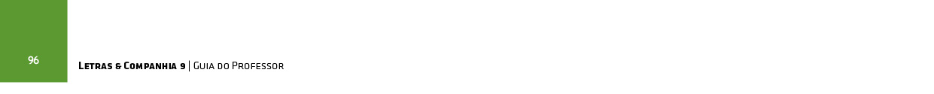

Escreve um texto expositivo, com um mínimo de 100 e um máximo de 140 palavras, no qual explicites o conteúdo desta estância 3.

O teu texto deve incluir uma parte introdutória, uma parte de desenvolvimento e uma parte de conclusão. Organiza a tua informação da forma que considerares mais pertinente, tratando os tópicos a seguir apresentados.

• Indicação da estância na estrutura externa.

• Indicação do modo verbal das formas verbais “Cessem”, “Cale-se”, “Cesse” e explicita-ção do seu valor.

• Referência ao significado da expressão “Que eu canto o peito ilustre Lusitano,” (v. 5).

• Explicitação do “valor” que “mais alto se alevanta” (v. 8).

• Indicação da intenção do poeta nesta estância.

GRUPO II

1. O processo de evolução fonológica presente em alevanta > levanta é

(A) prótese.
(B) aférese.
(C) apócope.
(D) paragoge.

2. Seleciona, para responderes a cada item (2.1 a 2.3), a única opção que per-mite obter uma afirmação correta.

Na frase “Assim que começamos a ler Os Lusíadas, percebi logo o grande valor histórico que a epopeia tem.”,

2.1 a primeira oração é

(A) subordinada adverbial concessiva.
(B) subordinada adverbial causal.
(C) subordinada adverbial consecutiva.
(D) subordinada adverbial temporal.

2.2 o verbo auxiliar é

(A) “começamos”.
(B) “ler”.
(C) “percebi”.
2.3 a palavra “logo” pertence à classe

(A) das conjunções.
(B) dos advérbios.
(C) das preposições.
(D) dos adjetivos.

3. Associa a cada função sintática da coluna A uma única frase da coluna B, de modo a identificares a expressão sublinhada que corresponde a cada função sintática.

Coluna A | Coluna B
(A) Predicado  (B) Complemento oblíquo  (C) Sujeito  (D) Predicativo do sujeito  (E) Modificador do nome restritivo | (1) Caiu uma maçã da fruteira.  (2) A aluna que chegou ontem é minha prima.  (3) A fruteira tem sempre muitas romãs.  (4) Amanheceu.  (5) A polícia atuou com rapidez e levou o larápio.  (6) José, o rapaz que mora no 1.o andar, toca  guitarra.  (7) O professor de música anda de cá para lá.  (8) Após várias perguntas, o Rodrigo  permaneceu calado.

GRUPO III

Há quem considere a lealdade um valor de extrema importância nas sociedades atuais. Contudo, aponta um problema: este valor é cada vez mais raro entre amigos.

Escreve um texto narrativo, correto e bem estruturado, com um mínimo de 180 e um máximo de 240 palavras, em que contes uma aventura que tenhas vivido com um(a) amigo(a) e na qual a lealdade esteja associada à ação.
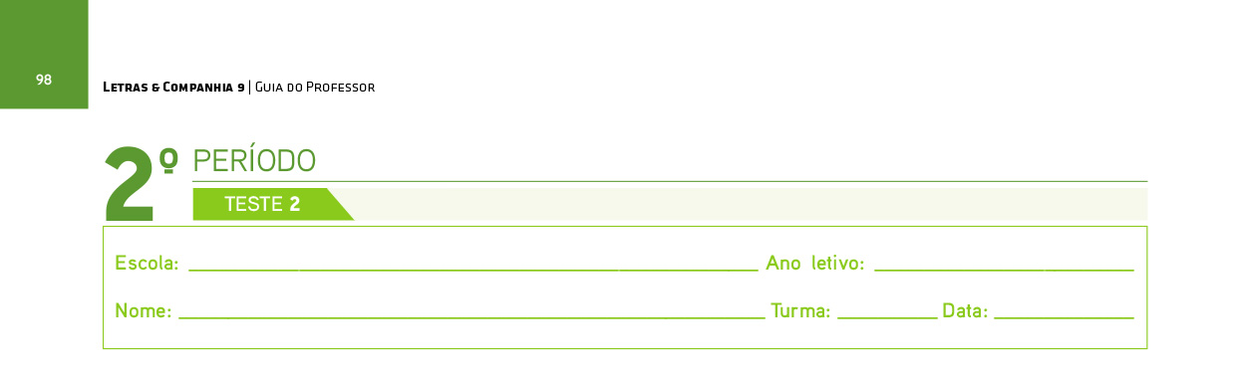

GRUPO I

Parte A

Lê o texto seguinte.

Continuamos esmagados pelos Descobrimentos?

As descobertas são o período da história que hoje parece dizer mais aos portugueses, mas nem sempre foi assim. Se a escola não mudar, aliás, elas correm o risco de ser uma memória cada vez mais distante. Feita de glórias de navegadores, mas também do trabalho de homens comuns, de dúvidas e de corrupção.
5

10

15

20

25

30

Muitas são as perguntas que surgem quando procuramos explicar a relação especial que os portugueses mantêm com os Descobrimentos, mas será que os conhecem? Será que é por eles que o mar tem um papel tão importante na cultura portuguesa, no seu imaginário, ou é só porque geograficamente Portugal é um país pequeno com uma costa grande?
Fizemos estas e outras perguntas a dois historiadores e a um poeta e ensaísta. Quisemos saber, sobretudo, se os portugueses ainda estão, de alguma forma, “esmagados” pela memória de uma época em que tinham outro papel no mundo. Uma época em que havia Portugal em todos os continentes.
Vasco Graça Moura, poeta e ensaísta, que entre 1988 e 1995 presidiu à Comissão Nacional para as Comemorações dos Descobrimentos Portugueses, reconhece que continuamos “marcados” pelo que Portugal foi capaz de fazer a partir do começo do século XV, mas que essa memória, tantas vezes de olhos fechados à dura realidade do dia a dia do país nessa época e carregada de mitificações, não molda o que somos hoje nem limita a leitura que fazemos do passado — ajuda, antes, a compreendê-lo.
“Temos um peso, uma carga histórica”, começa por dizer sentado no seu gabinete do Centro Cultural de Belém, de que é hoje presidente. “Sabemos que tivemos importância em relação ao mar, aos caminhos que ele abre. Isto mesmo quando não sabemos nada de história e não lemos Os Lusíadas. Por outro lado, há um sentimento de impotência disfarçada de que hoje só vivemos dificuldades e ainda não encontrámos uma maneira de as ultrapassar, embora possamos pressentir que no mar pode estar a chave para a solução de muitos problemas.”
Em tempos de crise como a que a Europa atravessa, com duros reflexos em Portugal, há uma certa tendência para fazer comparações “disparatadas” entre um presente amargo e um “passado de glória” que teve grandes protagonistas como o infante D. Henrique, Vasco da Gama, Afonso de Albuquerque ou Fernão de Magalhães, lembra Graça Moura.

Lucinda Canelas, in Público online, 26 de setembro de 2009
(texto adaptado, acedido em janeiro de 2013).

Responde aos itens que se seguem, de acordo com as orientações que te são dadas.

1. As afirmações apresentadas de (A) a (G) correspondem a ideias-chave do texto de Lucinda Canelas. Escreve a sequência de letras que corresponde à ordem pela qual essas ideias aparecem no texto. Começa a sequência pela letra (D).

(A) Hoje há a tendência para comparações irrealistas entre o tempo dos Descobri- mentos e o tempo presente.
(B) A crise da Europa tem reflexos em Portugal.
(C) Quando se procura entender a relação que os portugueses têm com os Desco-brimentos, surgem muitas perguntas.
(D) As descobertas dizem hoje muito aos portugueses, mas nem sempre foi assim.
(E) Algumas personalidades da nossa cultura responderam a certas questões sobre a relação que os portugueses têm com os Descobrimentos.
(F) Persiste a ideia de que as dificuldades do presente são inultrapassáveis, embora se acredite no papel do mar como chave para os problemas nacionais.
(G) Um dos entrevistados reconheceu que os Descobrimentos não alteram a nossa atual forma de ser.

2. Seleciona, para responderes a cada item (2.1 a 2.3), a única opção que permite obter uma afirmação adequada ao sentido do texto.

2.1 Os Descobrimentos
(A) são hoje mais importantes para os portugueses do que noutras épocas.
(B) são hoje menos importantes para os portugueses do que noutras épocas.
(C) sempre foram importantes para os portugueses.
(D) nunca foram importantes para os portugueses.

2.2 Vasco Graça Moura defende que a memória dos Descobrimentos
(A) engloba as dificuldades do país de então.
(B) considera a dureza da época e as mitificações.
(C) é feita de dureza e de mitos.
(D) também é feita de mitos.

2.3 As comparações “disparatadas” que são feitas hoje entre o presente e o passado devem-se
(A) à incapacidade que temos hoje em chegar à glória.
(B) à crise europeia, com reflexos em Portugal.
(C) ao facto de o presente ser totalmente oposto ao passado.
(D) ao facto de os heróis do passado serem incomparáveis aos do presente.

3. Seleciona a opção que corresponde à única afirmação falsa, de acordo com o sentido.
Escreve o número do item e a letra que identifica a opção escolhida.

(A) O pronome “elas” (l. 2) refere-se a “descobertas”.
(B) O pronome “que” (l. 15) refere-se a “Vasco Graça Moura”.
(C) O pronome “que” (l. 23) refere-se a “gabinete”.
(D) O pronome “ele” (l. 24) refere-se a “mar”.

Parte B

O texto que vais ler é um excerto da Carta de Pêro Vaz de Caminha a el-rei D. Manuel sobre o achamento do Brasil, escrita por Pêro Vaz de Caminha, durante o reinado de D. Manuel I. Foi enviado para a Índia como escrivão da feitoria de Calecut, integrando a armada de Pedro Álvares Cabral.

É na nau do capitão que escreve a Carta.

Domingo, 26 de abril
Ao domingo de Pascoela pela manhã, determinou o capitão de ir ouvir missa e pregação naquele ilhéu. Mandou a todos os capitães que se aprestassem nos batéis e fossem com ele. E assim foi feito. Mandou naquele ilhéu armar um esperavel¹, e dentro dele um altar mui bem corregido. E ali com todos nós outros fez dizer missa, a qual foi dita pelo padre Frei Henrique, em voz entoada, e oficiada com aquela mesma voz pelos outros padres e sacerdotes, que todos eram ali. A qual missa, segundo meu parecer, foi ouvida por todos com muito prazer e devoção.
5

10

15

20

25

30

35

40

Ali era com o capitão a bandeira de Cristo, com que saiu de Belém, a qual esteve sempre levantada, da parte do Evangelho.
Acabada a missa, desvestiu-se o padre e subiu a uma cadeira alta; e nós todos lançados por essa areia. E pregou uma solene e proveitosa pregação da história do Evangelho, ao fim da qual tratou da nossa vinda e do achamento desta terra, conformando-se com o sinal da Cruz, sob cuja obediência viemos, o que foi muito a propósito e fez muita devoção.
Enquanto estivemos à missa e à pregação, seria na praia outra tanta gente, pouco mais ou menos como a de ontem, com seus arcos e setas, a qual andava folgando. E olhando-nos, sentaram-se. E, depois de acabada a missa, assentados nós à pregação, levantaram-se muitos deles, tangeram² corno ou buzina e começaram a saltar e a dançar um pedaço. E alguns deles se metiam em almadias – duas ou três que aí tinham –, as quais não são feitas como as que eu já vi; somente são três traves, atadas entre si. E ali se metiam quatro ou cinco, ou esses que queriam, não se afastando quase nada da terra, senão enquanto podiam tomar pé.
Acabada a pregação, voltou o capitão, com todos nós, para os batéis, com nossa bandeira alta. Embarcámos e fomos todos em direcção à terra para passarmos ao longo por onde eles estavam, indo, na dianteira, por ordem do capitão, Bartolomeu Dias em seu esquife, com um pau de uma almadia que lhe o mar levara, para lho dar; e nós todos, obra de tiro de pedra³, atrás dele.
Como viram o esquife de Bartolomeu Dias, chegaram-se logo todos à água, metendo-se nela até onde mais podiam. Acenaram-lhes que pousassem os arcos; e muitos deles os iam logo pôr em terra; e outros não.
Andava aí um que falava muito aos outros que se afastassem, mas não que a mim me parecesse que lhe tinham acatamento ou medo. Este que assim os andava afastando trazia seu arco e setas, e andava tinto de tintura vermelha pelos peitos, espáduas, quadris, coxas e pernas até baixo, mas os vazios com a barriga e o estômago eram de sua própria cor. E a tintura era assim vermelha que a água a não comia nem desfazia, antes, quando saía da água, parecia mais vermelha.
Saiu um homem do esquife de Bartolomeu Dias e andava entre eles, sem implicarem nada com ele para fazer-lhe mal. Antes lhe davam cabaças de água, e acenavam aos do esquife que saíssem em terra.
Com isto se volveu Bartolomeu Dias ao capitão; e viemo-nos às naus, a comer, tangendo gaitas e trombetas, sem lhes dar mais opressão. E eles tornaram-se a assentar na praia e assim por então ficaram.

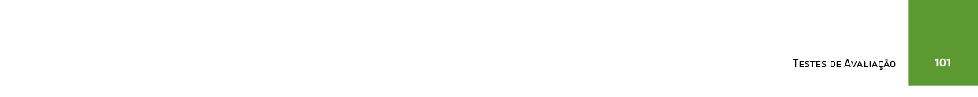

Neste ilhéu onde fomos ouvir missa e pregação, a água espraia muito, deixando muita areia e muito cascalho a descoberto. Enquanto aí estávamos, foram alguns buscar marisco e apenas acharam alguns camarões grossos e curtos, entre os quais vinha um tão grande e tão grosso como em nenhum tempo vi tamanho. Também acharam cascas de berbigões e amêijoas, mas não toparam com nenhuma peça inteira.
45

Carta de Pêro Vaz de Caminha a el-rei D. Manuel sobre o achamento do Brasil,
estudo introdutório e notas de Maria Paula Caetano e Neves Águas.
Mem-Martins: Publicações Europa-América, s/d, pp. 73-76.

Notas:
¹Espécie de dossel ou pálio fixo.
²Tocaram.
³Alcance dum projétil lançado pela peça de artilharia
chamada “pedreiro”, que se pode calcular em cerca
de 450 m.

Responde ao questionário seguinte.

1. O autor da Carta, ao escrevê-la, tem uma intenção.

1.1 Tendo em conta o excerto que leste, indica essa intenção, comprovando-a com duas marcas textuais.

2. Explicita o contraste existente entre os marinheiros portugueses e os indí-genas durante a missa e a pregação.

3. O autor da Carta detém a sua atenção em determinados aspetos físicos e objetos dos indígenas, dando conta deles com pormenor.

3.1 Indica e caracteriza um aspeto físico e um objeto dos indígenas.

3.2 Justifica o recurso ao pormenor.

4. Uma biblioteca está a organizar o seu espaço por secções. Destas, constam as seguintes.

Epopeias | Literatura de viagens

4.1 Em qual das secções incluirias a Carta de Pêro Vaz de Caminha? Justifica a tua opção, fundamentando-a com elementos do texto.

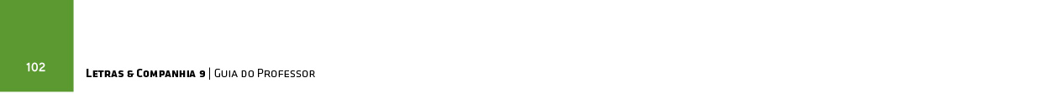

Parte C

Lê as estâncias 145 e 146 do Canto X d’Os Lusíadas, a seguir transcritas, e responde, de forma completa e bem estruturada. Em caso de necessidade, consulta o vocabulário apresentado.

146
E não sei por que influxo de Destino⁸
Não tem⁹ um ledo¹⁰ orgulho e geral gosto, Que os ânimos levanta de contino
A ter pera trabalhos ledo o rosto.
Por isso vós, ó Rei¹¹, que por divino
Conselho¹² estais no régio sólio¹³ posto,
Olhai que sois (e vede as outras gentes)
Senhor só¹⁴ de vassalos excelentes.
145
Nô mais, Musa, nô mais¹, que a Lira tenho
Destemperada² e a voz enrouquecida,
E não do canto, mas de ver que venho
Cantar a gente surda e endurecida.
O favor³ com que mais se acende o engenho⁴
Não no dá a pátria, não, que está metida
No gosto da cobiça e na rudeza
u
D˜a austera⁵, apagada⁶ e vil⁷ tristeza.

Luís de Camões, Os Lusíadas (leitura, prefácio e notas de A. Costa Pimpão).
Lisboa: Ministério dos Negócios Estrangeiros, 2000, p. 476.

¹Não mais cantarei.
²Desafinada.
³Apoio, aplauso.
⁴Talento.
⁵Sombria.
⁶Escura.
⁷Sem dignidade, mesquinha.
⁸Pressão, ação exercida pelo Destino.
⁹Ela, a pátria.
¹⁰Contente, feliz.
¹¹D. Sebastião.
¹²Por vontade de Deus.
¹³Trono real (de Portugal).
¹⁴Único senhor.

1. Redige um texto expositivo, com um mínimo de 100 e um máximo de 140 palavras, no qual explicites o conteúdo das estâncias 145 e 146.

O teu texto deve incluir uma parte introdutória, uma parte de desenvolvimento e uma parte final, e deve ter em conta os seguintes tópicos.

• Explicitação do objetivo do poeta ao dirigir-se à musa (est. 145).

• Referência à razão que justifica o desânimo do poeta (est. 145).

• Caracterização da pátria portuguesa, de acordo com o poeta, recorrendo a da-dos textuais (est. 145).

• Explicitação da razão pela qual a pátria “Não tem um ledo orgulho e geral gos-to”(v. 2, est. 146).

• Identificação do interlocutor dos últimos quatro versos (est. 146).

• Indicação do objetivo da interpelação feita ao interlocutor (est. 146).
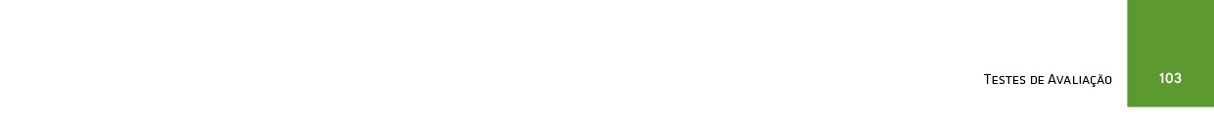

GRUPO II

1. Seleciona a alínea que completa a seguinte frase.

No excerto da Parte C do Grupo I, a palavra “pera” (v. 4, est. 146) é um

(A) neologismo.
(B) arcaísmo.
(C) acrónimo.
(D) empréstimo.

2. Seleciona a opção em que a palavra “bem” é advérbio.

(A) A ilha está muito bem apetrechada.
(B) Para ele foi um bem livrar-se do mapa!
(C) A ilha foi considerada um bem público.
(D) Faz o bem e não olhes a quem!

3. Transforma cada par de frases simples numa frase complexa, substituindo o elemento sublinhado por um pronome relativo. Faz as alterações neces-sárias.

a. Eu adorei a expedição. Fiz a expedição no ano passado.

b. O sonho realizou-se. Tive o sonho aos dez anos.

4. Reescreve a seguinte frase no discurso direto.

A Ana segredou ao Pedro, na aula de Português, que tinha sido selecionada para participar numa expedição que se iria realizar em África. Partiria no dia seguinte.

5. Classifica a oração sublinhada na frase seguinte.

Mal chegou, a Ana escreveu uma carta ao Pedro.

GRUPO III

Imagina que participaste na exploração de uma ilha pouco conhecida.

Escreve uma carta, correta e bem estruturada, com um mínimo de 180 e um máximo de 240 palavras, na qual relates à tua família o que fizeste e observaste naquele local.

Respeita os aspetos formais da carta.

Assina a carta com a expressão “Um amigo explorador” ou “Uma amiga exploradora”.
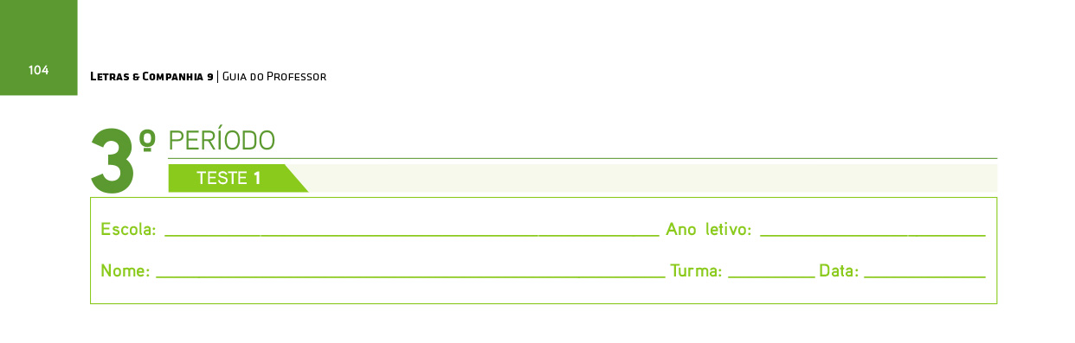
GRUPO I

Parte A

Lê o texto. Em caso de necessidade, consulta as notas e o vocabulário apresentados.

No escuro, com Clarice

Tenho uma enorme dificuldade em começar o ano: o frenesim festivo angustia-me, não o entendo. Nunca consegui ser feliz por decreto, creio que é por isso que tenho menos queixas da vida do que o comum dos portugueses. Não tenho um temperamento enevoado nem cultivo o ceticismo desamparado que serve de sedutor cenário ao pós-guerra da emancipação das mulheres: detesto gente lamurienta, gosto da festa quotidiana do amor e da alegria – por isso embirro com os rituais de festejo obrigatório: as doze passas (quem tem doze desejos assim tão organizadinhos e independentes?), o pé no ar, os abraços e beijos convencionais, o demónio das resmas de sms de pessoas que durante o resto do ano não querem saber se estou viva ou morta, tudo isso me dá cabo do juízo. E sobretudo mata-me os bons sentimentos, o que é triste e nem sequer é fado. Não podemos candidatar os bons sentimentos a património imaterial da humanidade? Sempre serviam para alguma coisa, porque para a literatura parece que deixaram de servir assim que o Cervantes¹ morreu, o que me faz pena.
5

10

15

20

25

30

35

Assim, nesta passagem de ano, fugi para dentro do mundo de Clarice Lispector² – um mundo de uma lucidez alucinante, que nos instiga a desbravar o tutano da vida. As frases de Clarice são relâmpagos que iluminam a mais bruta e profunda matéria do humano. Todos os seus livros são prodigiosos, no sentido literal: a cada releitura trazem novas descobertas – e, ao contrário do que tantas vezes se diz, não é necessário ser-se «intelectual» para aceder a Clarice. É necessário, sim, ser-se uma coisa mais difícil: livre, como Clarice profundamente foi. Essa liberdade exige inocência, a capacidade de olhar para o já visto e já nomeado como se não o conhecêssemos. O dom da sua escrita é o de iluminar os objetos e os seres mais simples, interrogando-os para os entender, sem juízos prévios. A força da sua voz advém dessa inocência inexpugnável, valente, ilimitadamente ousada. Releio Uma Aprendizagem ou O Livro dos Prazeres porque é o mais perfeito e feliz livro que conheço sobre a paixão como conhecimento em crescendo e intensidade física que perdura – contra séculos de literatura que choram a sua tragédia e brevidade. Este romance não começa nem acaba: abre com uma vírgula e uma mulher excessivamente ocupada, termina com dois pontos depois dos quais Ulisses continuaria a dizer a Loreley o que estava a pensar. Deste modo, Clarice diz-nos que a conversa íntima entre dois amantes é infinita e particular – e diz-nos simultaneamente que o que se segue será da nossa responsabilidade, será o nosso livro, o nosso romance. Se todos podemos ser Ulisses e Loreley, cada um o será a seu modo – esta mistura de individualidade e impessoalidade extremas é a pedra de toque da modernidade global e fragmentária em que vivemos, e é também a qualidade suprema da
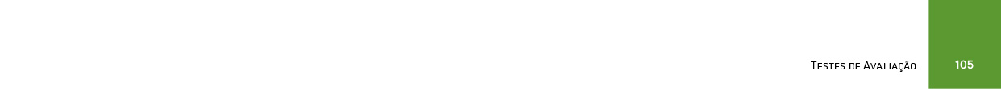

escrita de Clarice: tudo aquilo de que ela fala nos rasga as entranhas, por muito estranho que pareça – e nessa estranheza entranhada a nossa alegria e a nossa dor são também a descoberta do mundo.
40

45

A vírgula, acumulativa, digressiva, buliçosa, sinaliza a mulher. Os dois pontos, defensivos, reflexivos, narcísicos, sinalizam o homem. O que se passa durante o romance é a aproximação entre estes dois mundos, até à fusão. A relação entre Loreley e Ulisses faz-se de silêncios, esperas, um trajeto de noite e solidão em que tudo o que ambos sabiam antes de se encontrarem se transfigura e prepara para a sabedoria maior do amor. (…)

Inês Pedrosa, in Revista Ler online, 5 de janeiro de 2012 (acedido em janeiro de 2013).

Vocabulário:
¹Miguel de Cervantes Saavedra (1547-1616): escritor castelhano, autor de Don Quixote.
²Clarice Lispector (1920-1977): escritora brasileira, autora de “Felicidade clandestina”.

1. Seleciona, para responderes a cada item (1.1 a 1.4), a única opção que permite obter uma afirmação adequada ao sentido do texto.

1.1 A expressão utilizada por Inês Pedrosa “Nunca consegui ser feliz por decreto” (l. 2) sugere que
(A) nunca foi feliz nas passagens dos anos.
(B) nunca foi feliz nas festividades frenéticas.
(C) nunca foi feliz nas épocas em que é suposto sê-lo.
(D) nunca foi feliz na vida.

1.2 A autora da crónica afirma que “nesta passagem de ano, fugi para dentro do mundo de Clarice Lispector” (ll. 16-17) porque
(A) preferia os livros dela aos de Cervantes.
(B) tinha o hábito de reler os livros da escritora.
(C) queria candidatar os bons sentimentos a património imaterial da hu-manidade.
(D) queria fugir aos rituais dos festejos da passagem do ano.

1.3 A autora da crónica aprecia os livros de Clarice visto que
(A) eles não se destinam a gente comum mas a intelectuais.
(B) tem a possibilidade de reinterpretar o mundo.
(C) tem a possibilidade de sentir a relação entre Ulisses e Loreley.
(D) gosta de obras sem início nem fim.

1.4 A “vírgula” e os “dois pontos” referidos no início do 3.º parágrafo (l. 42) indicam ao leitor que
(A) será ele a imaginar o que não está escrito.
(B) o romance está incompleto.
(C) as personagens pertencem a mundos opostos.
(D) os silêncios e as esperas entre o homem e a mulher são longos.

2. Seleciona a opção que corresponde à única afirmação falsa, de acordo com o sentido do texto. Escreve o número do item e a letra que identifica a opção escolhida.

(A) “o” (l. 1) refere-se a “frenesim festivo”.
(B) “-os” (l. 25) refere-se a “objetos e seres mais simples”.
(C) “dos quais” (l. 32) refere-se a “dois pontos”.
(D) “em que” (l. 38) refere-se a “pedra”.

3. Lê o seguinte comentário.

O título da crónica, referindo-se ao momento que Inês Pedrosa vivia e que a fez ler Clarice Lispector, é adequado ao sentido do texto.

3.1 Defende este comentário, fundamentando a tua resposta na leitura do texto.

Parte B

Lê o seguinte texto, um excerto do conto “Felicidade clandestina”.

Felicidade clandestina

Ela era gorda, baixa, sardenta e de cabelos excessivamente crespos, meio arruivados. Tinha um busto enorme, enquanto nós todas ainda éramos achatadas. Como se não bastasse, enchia os dois bolsos da blusa, por cima do busto, com balas. Mas possuía o que qualquer criança devoradora de histórias gostaria de ter: um pai dono de livraria.
5

10

15

20

25

Pouco aproveitava. E nós menos ainda: até para aniversário, em vez de pelo menos um livrinho barato, ela nos entregava em mãos um cartão-postal da loja do pai. Ainda por cima era de paisagem do Recife mesmo, onde morávamos, com suas pontes mais do que vistas. Atrás escrevia com letra bordadíssima palavras como «data natalícia» e «saudade».
Mas que talento tinha para a crueldade. Ela toda era pura vingança, chupando balas com barulho. Como essa menina devia nos odiar, nós que éramos imperdoavelmente bonitinhas, esguias, altinhas, de cabelos livres. Comigo exerceu com calma ferocidade o seu sadismo. Na minha ânsia de ler, eu nem notava as humilhações a que ela me submetia: continuava a implorar-lhe emprestados os livros que ela não lia.
Até que veio para ela o magno dia de começar a exercer sobre mim uma tortura chinesa. Como casualmente, informou-me que possuía As reinações de Narizinho, de Monteiro Lobato.
Era um livro grosso, meu Deus, era um livro para se ficar vivendo com ele, comendo-o, dormindo-o. E completamente acima de minhas posses. Disse-me que eu passasse pela sua casa no dia seguinte e que ela o emprestaria.
Até ao dia seguinte eu me transformei na própria esperança da alegria: eu não vivia, eu nadava devagar num mar suave, as ondas me levavam e me traziam.
No dia seguinte fui à sua casa, literalmente correndo. Ela não morava num sobrado como eu, e sim numa casa. Não me mandou entrar. Olhando bem para meus olhos, disse-me que havia emprestado o livro a outra menina, e que eu voltasse no dia seguinte para buscá-lo. Boquiaberta, saí devagar, mas em breve

a esperança de novo me tomava toda e eu recomeçava na rua a andar pulando, que era o meu modo estranho de andar pelas ruas de Recife. Dessa vez nem caí: guiava-me a promessa do livro, o dia seguinte viria, os dias seguintes seriam mais tarde a minha vida inteira, o amor pelo mundo me esperava, andei pulando pelas ruas como sempre e não caí nenhuma vez.
30

35

40

Mas não ficou simplesmente nisso. O plano secreto da filha do dono de livraria era tranquilo e diabólico. No dia seguinte lá estava eu à porta de sua casa, com um sorriso e o coração batendo. Para ouvir a resposta calma: o livro ainda não estava em seu poder, que eu voltasse no dia seguinte. Mal sabia eu como mais tarde, no decorrer da vida, o drama do «dia seguinte» com ela ia se repetir com meu coração batendo.
E assim continuou. Quanto tempo? Não sei.

Clarice Lispector, Contos. Lisboa: Relógio D’Água Editores, 2006.

1. Por que razão a narradora considera que a colega pouco aproveitava o pai que tinha?

2. Explicita a caracterização feita da colega, como alguém com talento para a crueldade.

3. Entre as duas meninas, instalou-se uma espécie de “braço de ferro”.

3.1 Explica a afirmação.

4. Sendo o plano da colega bem conhecido pela narradora, refere a razão da sua persistência, transcrevendo uma expressão do texto que comprove a tua resposta.

Parte C

Dois amigos, a Raquel e o Rodrigo, após a leitura do texto da Parte B, fizeram os seguintes comentários.

Raquel

Penso que o texto evidencia a importância da persistência em
lutarmos pela realização dos nossos desejos.

Rodrigo

Quanto a mim, o texto dá-nos uma lição sobre a forma cruel
como muitas vezes tratamos os nossos colegas e amigos.

Escreve um texto de opinião, com um mínimo de 100 e um máximo de 140 palavras, em que, de entre os dois comentários, defendas aquele que te parece mais adequado ao sentido do texto da Parte B.

O teu texto deve incluir uma parte introdutória, uma parte de desenvolvimento e uma parte de conclusão. Organiza a informação da forma que considerares pertinente, tratando os cinco tópicos apresentados a seguir.

• Identificação do comentário que, na tua opinião, é o mais adequado ao sentido do texto.

• Justificação da escolha do comentário com uma transcrição do texto.

• Explicitação da principal razão da maldade da colega da narradora.

• Explicitação da intenção de a narradora voltar sempre a casa da colega com “um sorriso e o coração batendo” (ll. 35-36).

• Referência à intenção da última frase do excerto.

GRUPO II

1. Identifica a função sintática desempenhada pelo constituinte sublinhado de cada frase.

1.1 Ler é importante.

1.2 A Joana requisitou um livro da biblioteca mas não o leu.

1.3 A Maria, que ganhou um prémio literário, foi convidada para uma palestra.

1.4 Luís, a feira do livro só termina daqui a dois dias.

2. Seleciona a opção que corresponde à forma passiva da frase “A mãe da menina irá ajudar a narradora a obter o livro.”

(A) A pessoa que vai ajudar a narradora a obter o livro é a mãe da menina.
(B) A mãe da menina vai ajudar a narradora a obter o livro.
(C) A narradora irá ser ajudada pela mãe da menina a obter o livro.
(D) A narradora, para obter o livro, vai ser ajudada pela mãe da menina.

3. Transforma cada par de frases simples numa frase complexa, utilizando conjunções/ locuções conjuncionais das subclasses indicadas entre parên-teses. Faz as alterações necessárias.

a. As livrarias têm muitos livros. / Nem todos os livros suscitam interesse.
(conjunção subordinativa concessiva)

b. Ela lê alto. / Ela acorda todos os vizinhos.
(locução conjuncional subordinativa consecutiva)

c. A Joana é uma leitora assídua da biblioteca. / Foram adquiridas narrativas contemporâneas. (locução conjuncional subordinativa temporal)

GRUPO III

O texto da Parte A foi escrito por uma cronista que recorreu à literatura para poder passar de ano de forma mais positiva.

Escreve um texto narrativo em que imagines um episódio no qual a literatura (textos narrativos, dramáticos, líricos) tenha um papel fundamental no encontro de momentos mais felizes.

Na tua narrativa, deves incluir, pelo menos, um momento de descrição e um momento de diálogo.

O teu texto deve ter um mínimo de 180 e um máximo de 240 palavras.
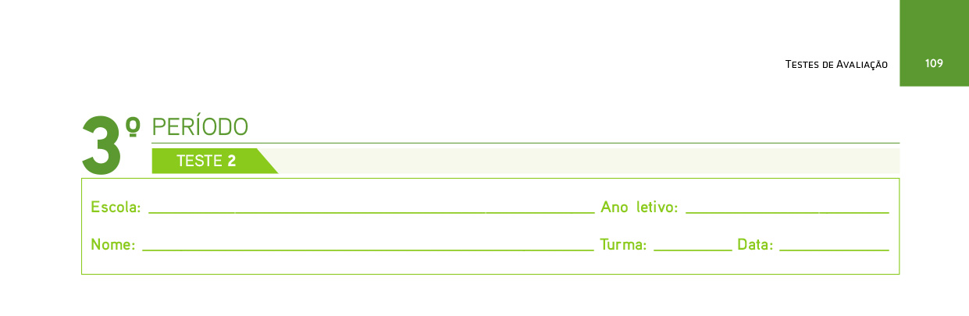

GRUPO I

Parte A

Lê os seguintes textos.
Texto 1

No entardecer dos dias de verão, às vezes, Ainda que não haja brisa ne-nhuma, parece Que passa, um mo-mento, uma leve brisa...

Alberto Caeiro, O guardador de rebanhos. Porto: Editalma, 2007.

Texto 2

História de verão

Uma abelha, dessas que dizem ser italianas, entrou pela janela, obs-tinou-se¹ em escolher-me, poisa-me no ombro, descansa de seus traba-lhos. Lisonjeado com aquela prefe-rência, comecei a amá-la devagar, retendo a respiração, com receio de que não tardasse a dar pelo seu engano, que cedo viesse a descobrir que não era eu a haste² de onde se avistam as dunas. Mas o seu olhar tranquilizava, era calma ondulação do trigo. Agora só uma interrogação per-turbava a minha alegria – comigo, como é que faria o seu mel?

Eugénio de Andrade, Memória doutro rio.
Porto: Limiar, 1978.

¹Obstinar-se: teimar. ²Haste: tronco.
5

10

15

20

5

10

15

Texto 3

Carta de Eça de Queirós para a sua filha

Neuilly, 16 de agosto de 1898

Minha querida Maria,

Há já alguns dias queria dizer-te o meu prazer por causa da tua querida cartinha, estive porém sempre muito ocupado. Temos aqui um calor insuportável! No quarto da Mamã o termómetro marca sempre quase 30 graus! É exatamente como naquela pobre Havana. Os dois últimos dias passei-os vestido à turca, com um grande roupão de pano, e os pés metidos em babuchas¹. Caparica, esse, fica em mangas de camisa e dorme o dia inteiro no jardim. Para refrescar um pouco, nós tomamos banho com água de mangueira de regar as plantas. Ontem a Rosa e o Falcão almoçaram aqui para tirar fotografias a Marie Thérèse. Ela estava encantadora, mas inteiramen-te encharcada de suor e sufocada dentro da sua roupa.

Eça de Queirós, A arte de ser pai. Lisboa: Verbo, 2010.

¹Babuchas: chinelas de couro, de cor, sem salto nem tacão.
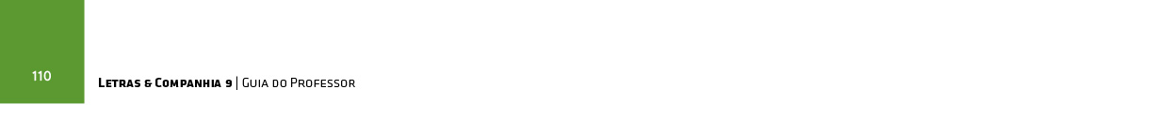

1. Seleciona, para responderes a cada item (1.1 a 1.4), a única opção que permite obter uma afirmação adequada ao sentido dos textos.

1.1 Os três textos têm um aspeto em comum:

(A) apresentam todos sensações vividas no verão.
(B) são todos textos narrativos.
(C) o narrador encontra-se na 1.ª pessoa.
(D) as personagens são masculinas.

1.2 No texto 1, a forma verbal “parece” (l. 3) introduz uma

(A) certeza.
(B) adivinha.
(C) imprecisão.
(D) previsão.

1.3 No texto 2, a expressão “Lisonjeado com aquela preferência” (ll. 5-6) significa que o narrador, por ter sido escolhido pela abelha, se sentiu

(A) aborrecido.
(B) satisfeito.
(C) nervoso.
(D) receoso.

1.4 No texto 3, o pronome “os” na expressão “passei-os vestido à turca” (l. 10) refere-se

(A) aos trinta graus.
(B) aos últimos dias.
(C) aos dois últimos dias.
(D) a alguns dias.

2. Seleciona a opção que corresponde à única afirmação falsa, de acordo com o sentido do texto. Escreve o número do item e a letra que identifica a opção escolhida.

(A) No texto 1, “entardecer” (l. 1) é uma palavra derivada por parassíntese.
(B) No texto 2, as formas verbais “tardasse” (l. 8) e “viesse” (l. 9) estão no modo conjuntivo.
(C) No texto 3, “aqui” (l. 5) refere-se a Neuilly.
(D) No texto 3, está presente a saudação final.
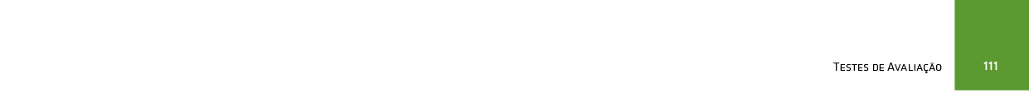

Parte B

Lê o seguinte poema de Herberto Helder.

– E então não sei o que dizer
junto à taça de pedra do teu tão jovem silêncio.
Quando as crianças acordam nas luas espantadas
que às vezes se despenham no meio do tempo
– não sei como dizer-te que a pureza,
dentro de mim, te procura.

Durante a primavera inteira aprendo
os trevos, a água sobrenatural, o leve e abstrato
correr do espaço –
e penso que vou dizer algo cheio de razão,
mas quando a sombra cai da curva sôfrega
dos meus lábios, sinto que me faltam
um girassol, uma pedra, uma ave – qualquer
coisa extraordinária.
Porque não sei como dizer-te sem milagres
que dentro de mim é o sol, o fruto,
a criança, a água, o deus, o leite, a mãe,
o amor,

que te procuram.

Herberto Helder, A colher na boca.
São Paulo: Edições Ática, 1961.
Não sei como dizer-te que minha voz te procura
e a atenção começa a florir, quando sucede a noite esplêndida e vasta.
Não sei o que dizer, quando longamente teus pulsos
se enchem de um brilho precioso
e estremeces como um pensamento chegado. Quando,
iniciado o campo, o centeio imaturo ondula tocado
pelo pressentir de um tempo distante,
e na terra crescida os homens entoam a vindima
– eu não sei como dizer-te que cem ideias,
dentro de mim, te procuram.

Quando as folhas da melancolia arrefecem com astros ao lado do espaço
e o coração é uma semente inventada
em seu escuro fundo e em seu turbilhão de um dia,
tu arrebatas os caminhos da minha solidão
como se toda a casa ardesse pousada na noite.

20

25

30

35

5

10

15

1. No texto que leste, o poeta, ao falar com o interlocutor, diz ter dificulda-des.

1.1 Identifica essas dificuldades.

1.2 Explicita a função dos três travessões em início de verso (vv. 10, 18 e 22).

2. O verso 28 inicia-se com a conjunção “mas”.

2.1 Que relação estabelece esta conjunção entre o que ficou dito nos quatro versos anteriores (vv. 24-27) e o que se diz no verso 28 e seguintes (vv. 28-31)?

3. Explica por que razão os últimos cinco versos podem ser considerados a chave do poema.

4. Atribui um título ao poema e justifica a tua escolha.
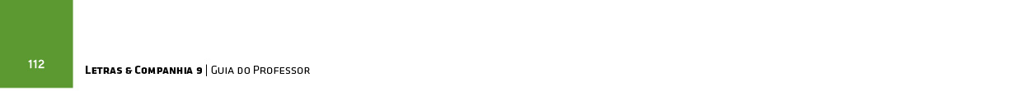

Parte C

Lê o seguinte poema de Fernando Pessoa, que faz parte da obra Mensagem.

Mar Português

Ó mar salgado, quanto do teu sal
São lágrimas de Portugal!
Por te cruzarmos, quantas mães choraram,
Quantos filhos em vão rezaram!
Quantas noivas ficaram por casar
Para que fosses nosso, ó mar!

Valeu a pena? Tudo vale a pena
Se a alma não é pequena.
Quem quer passar além do Bojador
Tem que passar além da dor.
Deus ao mar o perigo e o abismo deu,
Mas nele é que espelhou o céu.

Fernando Pessoa, Mensagem.
Lisboa: Assírio & Alvim, 2007.

5

10

Escreve um texto expositivo, com um mínimo de 100 e um máximo de 140 palavras, no qual apresentes linhas fundamentais de leitura do poema de Fernando Pessoa.

O teu texto deve incluir uma parte introdutória, uma parte de desenvolvimento e uma parte de conclusão. Organiza a informação da forma que considerares mais pertinente, tratando os sete tópicos seguintes.

• Identificação do interlocutor da primeira sextilha.

• Indicação do recurso expressivo presente em “quanto do teu sal / São lágrimas de Portugal!” (vv. 1-2) e explicitação do valor expressivo.

• Indicação da razão de o poeta se referir às mães, aos filhos e às noivas.

• Explicitação da importância da anáfora em “quantas mães choraram, / Quantos filhos em vão rezaram! / Quantas noivas ficaram por casar” (vv. 3-5).

• Explicitação da intenção da pergunta “Valeu a pena?” (v. 7).

• Indicação de um argumento do poeta que defenda a ideia de que vale a pena “passar além do Bojador” (v. 9).

• Explicação do significado do título, tendo em conta o conteúdo do texto.
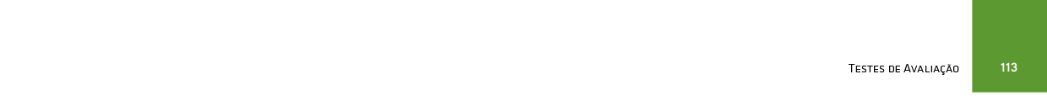

GRUPO II

1. Completa cada uma das frases seguintes, escolhendo um dos dois termos apresentados entre parênteses.

a. O marinheiro ______ (“trás” / “traz”) o saco cheio de comida.

b. Se o capitão comer ______ (“demais” / “de mais”), fica mal disposto.

c. No verão, o capitão ______ (“cede” / “sede”) o compartimento mais fresco para atividades lúdicas.

d. Foi feita uma ______ (“análise” / “analise”) à água do mar.

e. São vários os nautas com ______ (“acento” / “assento”) na reunião de prepa-ração da viagem.

2. Seleciona a única frase que contém um verbo transitivo indireto.

(A) Ontem, começou a primavera e logo chegaram andorinhas.
(B) O poeta assistiu à venda do seu manuscrito.
(C) Os poemas são textos onde os poetas expõem os seus sentimentos.
(D) Camões e Fernando Pessoa enalteceram os feitos dos portugueses.

3. Seleciona a frase que contém um erro de pontuação.

(A) Filha, o teu noivo vai partir na Armada!
(B) Porque a filha se queria despedir do noivo, voou até à praia.
(C) A filha, desesperada, procurou o seu noivo entre as gentes.
(D) O facto de a filha ter chorado muito, provocou angústia nos seus pais.

4. Lê as seguintes frases.

A Maria informou que, no dia seguinte, ia visitar a sua amiga que tinha ficado doente. Levar-lhe-ia flores. O Manuel logo perguntou se também podia ir.

4.1 Reescreve as frases, representando em discurso direto as falas da Maria e do Manuel.

GRUPO III

Ultrapassar as nossas dificuldades é um desafio que se nos coloca diariamente. Por vezes, fazemo-lo com muita determinação, outras vezes nem tanto.

Escreve um texto de opinião, que pudesse ser colocado no blogue da tua turma, no qual apresentes argumentos que convençam os teus colegas da importância de tentar superar, todos os dias, as suas dificuldades, procurando nunca desistir dos seus propósitos.

O teu texto deve ter um mínimo de 180 e um máximo de 240 palavras.
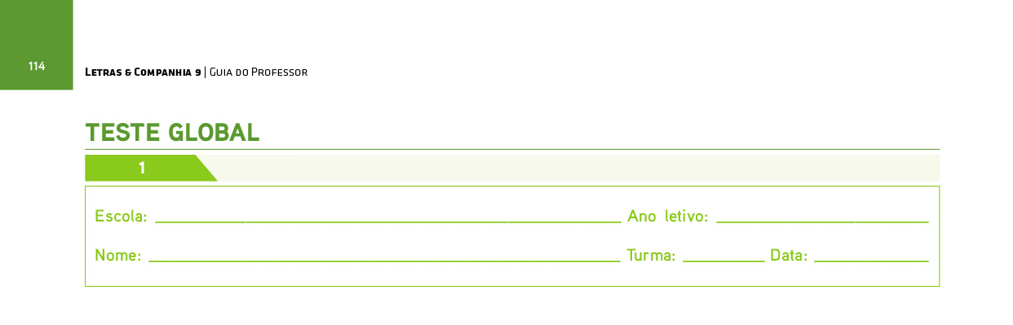
GRUPO I

Parte A

Lê o texto.

Serão caravelas? Galeões? Há velhos navios enterrados sob a Av. 24 de Julho

Vestígios de dois navios do séc. XVII foram descobertos pelos arqueólogos que estão a acompanhar as obras destinadas à construção da sede da EDP na Av. 24 de Julho, em Lisboa.
Serão caravelas experimentadas nas duras travessias rumo a terras longínquas? Galeões um dia envolvidos em batalhas e nos ataques dos corsários dos mares? Ou que ter-se-ão limitado a viajar em redor da costa portuguesa? Ainda é cedo para perceber por onde andaram até jazerem aqui enterrados no lodo e que segredos podem revelar-nos, porque a escavação não terminou. Daí que o seu destino permaneça incerto. Depende do estado de conservação das madeiras e também do valor que lhes for atribuído pela tutela governamental do património arqueológico.
5

10

15

20

25

30

35

Os arqueólogos que estão no terreno escusam-se por agora a pronunciar-se sobre a importância dos achados, que incluem vários cachimbos da época e ainda seis âncoras. "É muito cedo", alega Alexandre Sarrazola, da Era Arqueologia, empresa que conta nesta escavação com o acompanhamento do Centro de História de Além-Mar da Universidade Nova de Lisboa. "Primeiro temos de estudar as peças."
Não são os primeiros navios das épocas dos Descobrimentos e da Expansão marítima encontrados na frente ribeirinha de Lisboa. Há 17 anos, durante a abertura do túnel do metropolitano para o Cais do Sodré, foi localizado o casco de uma embarcação que os testes de radiocarbono determinaram ser da segunda metade do século XV ou de inícios do século XVI, embora alguns especialistas ponham a hipótese de ser de origem seiscentista. Outras obras do metropolitano haviam de revelar pouco tempo depois parte de um navio com seis séculos de história no Corpo Santo. Já este ano, um estrado de madeira de dimensões gigantescas encontrado ainda mais perto da obra da sede da EDP, a vizinha Praça D. Luís, veio comprovar, uma vez mais, aquilo que referem a iconografia e os testemunhos escritos chegados até aos dias de hoje: que toda a beira-rio entre o Campo das Cebolas e Alcântara foi uma zona privilegiada para a construção, reparação de navios e restante atividade portuária.
Neste momento ninguém se aventura a avançar se debaixo da antiga fábrica de gás que existia na Av. 24 de Julho, agora desmantelada para a obra da sede da EDP poder prosseguir, haverá ainda mais surpresas. Mais navios, por exemplo. "Seria insensato tecer considerações sobre a restante área não escavada", alega Alexandre Sarrazola, explicando que o uso de aparelhos de prospeção geofísica para determinar a existência de objetos no subsolo não é, neste caso, adequado: toda a área se situa no chamado Aterro da Boavista, um pedaço de terra ganha ao rio no séc. XIX que contém demasiados materiais para fornecer uma radiografia com legibilidade suficiente.

As duas embarcações foram encontradas no mês passado, mas só a primeira foi já escavada e não na sua totalidade. Do que já viram da quilha e do cavername, os arqueólogos pensam tratar-se de um navio no mínimo de médio porte – o que equivale a uma vintena de metros de comprimento – "com forte probabilidade de ser de tradição mediterrânica", por oposição às tipologias construídas nos países nórdicos. Apresenta um casco duplo, uma forma de reforçar a estrutura da embarcação e de a proteger.
40

Ana Henriques, in Público online, 7 de outubro de 2012
(texto com supressões, acedido em janeiro de 2013).

Responde aos itens que se seguem, de acordo com as orientações que te são dadas.

1. As afirmações apresentadas de (A) a (G) baseiam-se em informações retiradas do texto. Escreve a sequência de letras que corresponde à ordem pela qual essas informações aparecem no texto. Começa a sequência pela letra (C).

(A) Em construções anteriores, foram já descobertos outros navios da época dos Descobrimentos.
(B) Os achados comprovam que, nesta zona de Lisboa, se desenvolviam ativi-dades relacionadas com as viagens marítimas.
(C) As obras de construção da sede da EDP levaram à descoberta de vestígios de navios.
(D) Um dos navios já encontrados parece não ser de origem nórdica.
(E) Ainda não foi decidido o destino a dar aos vestígios agora encontrados.
(F) É impossível determinar se, nesta zona, existem outros vestígios arqueoló-gicos.
(G) Desconhece-se por onde andaram os navios descobertos.

2. Seleciona, para responderes a cada item (2.1 a 2.4), a única opção que permite obter uma afirmação adequada ao sentido do texto.

2.1 As frases interrogativas utilizadas no segundo parágrafo constituem dúvidas sobre
(A) a função dos navios agora encontrados.
(B) o destino a dar aos navios agora encontrados.
(C) o estado de conservação dos navios agora encontrados.
(D) o valor arqueológico dos navios agora encontrados.

2.2 A zona onde foram descobertos os vários vestígios de navios
(A) era, antes do séc. XIX, um pedaço de terra junto ao rio.
(B) era um pedaço de rio, antes do séc. XIX.
(C) foi um pedaço de terra submerso pelo rio no séc. XIX.
(D) foi um pedaço de rio invadido pela terra, antes do séc. XIX.

2.3 O determinante “sua” (l. 38) refere-se
(A) às duas embarcações encontradas.
(B) à quilha e ao cavername da primeira embarcação.
(C) à primeira embarcação escavada.
(D) ao “mês passado” (l. 37).

2.4 Os travessões que demarcam a oração “– o que equivale a uma vintena de metros de comprimento –“ (ll. 39-40) têm como função
(A) apresentar uma expressão sinónima do que foi dito anteriormente.
(B) apresentar uma causa do que foi dito anteriormente.
(C) destacar uma consequência do que foi dito anteriormente.
(D) assinalar uma explicação do que foi dito anteriormente.

3. Seleciona a opção que corresponde à única afirmação falsa, de acordo com o sentido do texto.
(A) O determinante possessivo “seu” (l. 8) refere-se a “escavações”.
(B) O pronome “que” (l. 19) refere-se ao “casco de uma embarcação”.
(C) O pronome “que” (l. 29) refere-se a “antiga fábrica de gás”.
(D) O pronome “a” (l. 43) refere-se a “embarcação”.

Parte B

Lê o texto. Em caso de necessidade, consulta o vocabulário apresentado.
u
u
72
O céu fere com gritos nisto a gente,
Cum súbito temor e desacordo;
Que, no romper da vela, a nau pendente
Toma grão suma d' água⁵ pelo bordo.
– «Alija⁶ (disse o mestre rijamente,
Alija tudo ao mar, não falte acordo!
Vão outros dar à bomba, não cessando;
À bomba, que nos imos alagando!»

73
Correm logo os soldados animosos
A dar à bomba; e, tanto que chegaram,
Os balanços que os mares temerosos
Deram à nau, num bordo os derribaram.
Três marinheiros, duros e forçosos,
A menear o leme não bastaram;
Talhas lhe punham, d˜a e doutra parte,
Sem aproveitar dos homens força e arte.
70
Mas neste passo, assi prontos estando¹,
Eis o mestre, que olhando os ares anda,
O apito toca: acordam, despertando,
Os marinheiros d˜a e doutra banda,
E, porque o vento vinha refrescando²,
Os traquetes das gáveas tomar manda.
– «Alerta (disse) estai, que o vento crece
Daquela nuvem negra que aparece³!»

71
Não eram os traquetes bem tomados,
Quando dá a grande e súbita procela.
– «Amaina (disse o mestre a grandes brados),
Amaina (disse), amaina a grande vela!»
Não esperam os ventos indinados⁴
Que amainassem, mas, juntos dando nela,
Em pedaços a fazem cum ruído
Que o Mundo pareceu ser destruído!
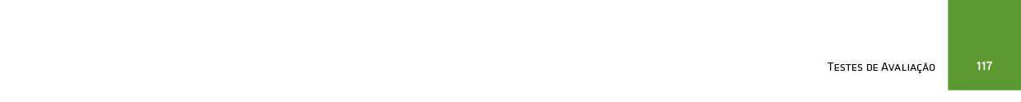

75
A nau grande, em que vai Paulo da Gama,
Quebrado leva o masto⁸ pelo meio,
Quási toda alagada; a gente chama
Aquele que a salvar o mundo veio.
Não menos gritos vãos ao ar derrama
Toda a nau de Coelho, com receio,
Conquanto teve o mestre tanto tento
Que primeiro amainou que desse o vento.

Luís de Camões, Os Lusíadas (leitura, prefácio e notas de A. Costa Pimpão). Lisboa: Ministério dos Negócios Estrangeiros, 2000, pp. 275-276.
74
Os ventos eram tais que não puderam
Mostrar mais força d' ímpeto cruel,
Se pera derribar então vieram
A fortíssima Torre de Babel.
Nos altíssimos mares, que creceram,
A pequena grandura dum batel
Mostra a possante nau, que move espanto,
Vendo⁷ que se sustém nas ondas tanto.

¹Estando assim atentos.
²Porque o vento se tornava mais forte.
³Sinal de temporal.
⁴Indignados.
⁵Toma grande quantidade de água.
⁶Tirar ou deitar fora (a carga, para aliviar o navio).
⁷Vendo-se.
⁸Mastro.

1. Indica o que faziam os marinheiros antes do início da tempestade.

2. Refere as sensações que anunciam o aparecimento da tempestade.

3. Identifica o recurso expressivo presente em “Que o Mundo pareceu ser destruído!” (est. 71) e analisa a sua expressividade.

4. Assinala duas estratégias utilizadas pelo narrador para ilustrar a agitação vivida no interior das embarcações.

5. Identifica o narrador deste episódio e justifica a forma realista como ele descreve a situação vivida.

Parte C

Recorda uma narrativa que tenhas lido na aula e escreve um comentário que foque os tópicos apresentados a seguir.

O teu texto deve ter um mínimo de 100 e um máximo de 140 palavras. Organiza a informação da forma que considerares mais pertinente.

• Indicação do autor e do título da obra lida.

• Apresentação do assunto central da narrativa.

• Caracterização da personagem principal da narrativa.
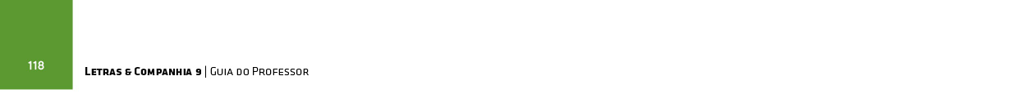

GRUPO II

Responde aos itens que se seguem, de acordo com as orientações que te são dadas.

1. Transcreve a oração subordinada que integra cada uma das orações (1.1 e 1.2) e classifica-a.

1.1 O mestre ordenou a todos que protegessem os barcos.

1.2 Quem ouviu o ruído nas velas receou a violência da tempestade.

2. Reescreve a frase seguinte, substituindo a expressão sublinhada pelo pro-nome pessoal adequado. Faz apenas as alterações necessárias.

Quando começar a tempestade, os marinheiros amainarão as velas.

3. Escolhe o item que identifica a oração que termina corretamente a afir-mação seguinte.

O fenómeno de evolução fonológica presente em polo > pelo designa-se

(A) epêntese. (B) assimilação. (C) metátese. (D) dissimilação.

4. Associa cada um dos elementos da coluna A ao único elemento da coluna B que lhe corresponde, de modo a identificares a função sintática desem-penhada pela expressão sublinhada em cada frase.

Coluna A | Coluna B
(A) O ventos continuam fortes e invencíveis.  (B) As velas foram quebradas pelos ventos.  (C) Os marinheiros recolheram todas as velas.  (D) O mestre, homem cuidadoso, ficou alerta.  (E) Atirem tudo ao mar, homens! | (1) sujeito  (2) vocativo  (3) predicativo do sujeito  (4) complemento direto  (5) complemento indireto  (6) complemento oblíquo  (7) complemento agente da passiva  (8) modificador do nome apositivo

5. Completa cada uma das frases seguintes com a forma do verbo apresen-tado entre parênteses, no tempo e no modo indicados.

a. Pretérito imperfeito do conjuntivo:
A tempestade levou a que os marinheiros ___________ (“ficar”) muito assustados.

b. Pretérito mais-que-perfeito composto do indicativo:
Vasco da Gama recordou a tempestade que ___________ (“viver”) no decurso da viagem.

GRUPO III

A natureza pode limitar as ações do ser humano. Contudo, há sempre pessoas de grande coragem, capazes de enfrentar as maiores dificuldades.

Escreve um texto que pudesse ser publicado num jornal escolar, no qual apresentes uma opinião sobre a coragem como forma de fazer evoluir a humanidade. Apresenta pelo menos dois argumentos.

O teu texto deverá ter um mínimo de 180 e um máximo de 240 palavras.
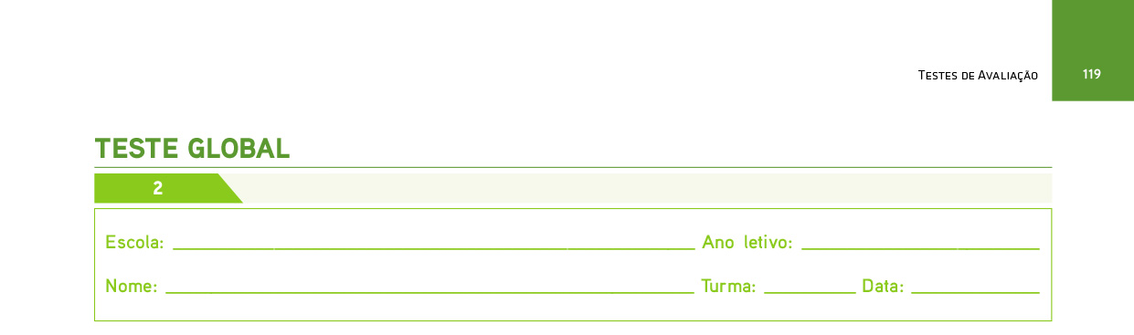

GRUPO I

Parte A

Lê o texto. Em caso de necessidade, consulta as notas e o vocabulário apresentados.

Titanic inédito

O destroço jaz na escuridão, um quebra-cabeças de aço corroído disperso por cerca de quatrocentos hectares no leito marinho do Atlântico Norte. Os fungos alimentam-se dele. Estranhas formas de vida incolores, imunes à pressão esmagadora, passeiam-se pela estrutura denteada. De tempos a tempos, desde a descoberta dos destroços do navio em 1985 pelo explorador-residente Robert Ballard e por Jean-Louis Michel, um robot ou um submersível tripulado examinou as faces lúgubres¹ do Titanic, incidiu sobre elas um feixe de sonar², obteve algumas imagens e partiu.
5

10

15

20

25

30

Nos últimos anos, exploradores como James Cameron e Paul-Henry Nargeolet têm feito fotografias cada vez mais realistas do navio naufragado. No entanto, nessas ocasiões, vislumbrámos apenas o local como se o fizéssemos através do buraco de uma fechadura. Nunca pudemos abarcar na totalidade as relações entre todas as peças dispersas dos destroços. Nunca obtivemos uma perceção completa de tudo o que está lá em baixo.
Até agora. Num atrelado bem equipado, no parque de estacionamento do Instituto Oceanográfico Woods Hole (WHOI), William Lange debruça-se sobre um mapa ampliado do levantamento do local do Titanic, feito com sonar. À primeira vista, a imagem fantasmagórica assemelha-se à superfície lunar, com inúmeras estrias no leito marinho, bem como crateras provocadas por rochedos despejados ao longo de milénios por icebergs em fusão.
Observado de mais perto, contudo, o local parece juncado de detritos artificiais. Agora podemos ver a proa do Titanic com maior clareza, um buraco negro escancarado de onde outrora emergia a chaminé da frente, vendo-se cem metros a norte a cobertura de uma escotilha que foi ejetada.
As imagens deste grande mosaico, resultante de uma expedição milionária levada a efeito em agosto e setembro de 2010, foram captadas por três modernos veículos robóticos que pairaram a diversas altitudes sobre as profundezas abissais do leito oceânico, fotografando longos corredores. Mas o que há de tão especial nos destroços do Titanic? Por que razão, volvidos cem anos, se dedicam tantos recursos intelectuais e engenho tecnológico a esta sepultura de metal, cerca de quatro quilómetros abaixo da superfície? Por que razão exerce esta atração magnética sobre a nossa imaginação?
Para alguns, a simples extravagância do naufrágio do Titanic está no cerne desta atração. Esta sempre foi uma história de superlativos: um navio tão forte e grandioso, afundando-se em águas tão frias e tão profundas. Para outros, o fascínio do Titanic começa nas pessoas a bordo. O navio demorou 2h40 a afundar-se, o tempo suficiente para que se desenrolassem 2208 episódios trágico-épicos.

Hampton Sides, in National Geographic, abril de 2012 (texto adaptado).

¹Lúgubre: triste, soturno, pavoroso, escuro. ²Sonar: aparelho de deteção por meio de som que permite a localização dos submarinos.
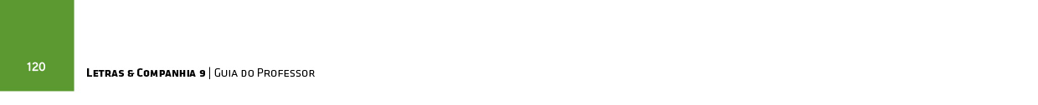

Responde aos itens que se seguem, de acordo com as orientações que te são dadas.

1. As afirmações apresentadas de (A) a (G) baseiam-se em informações do texto. Escreve a sequência de letras que correspondem à ordem pela qual essas informações aparecem no texto. Começa a sequência pela letra (B).

(A) A curiosidade despertada pelo Titanic pode dever-se tanto à grandiosidade do navio afundado como ao número espantoso de mortos.
(B) Os destroços do Titanic encontram-se no Atlântico Norte.
(C) As imagens captadas pelo sonar da WHOI permitem uma imagem completa dos destroços.
(D) A razão pela qual o Titanic atrai tanto interesse é ainda um mistério.
(E) Desde 1985, já se realizaram diferentes expedições para recolher algumas imagens dos destroços.
(F) É possível agora verem-se pormenores dos pontos de destruição do Titanic.
(G) Apesar de as imagens recolhidas nos últimos anos terem cada vez mais qualidade, não fora possível um retrato fiel do navio.

2. Seleciona, para responderes a cada item (2.1 a 2.3), a única opção que permite obter uma afirmação adequada ao sentido do texto.

2.1 A expressão “um quebra-cabeças” (l. 1) é
(A) uma metáfora que sublinha a confusão em que se encontram os des-troços do Titanic no fundo do mar.
(B) uma metáfora que sublinha que é muito difícil identificar os destroços do Titanic no fundo do mar.
(C) uma comparação que sublinha a destruição do Titanic no fundo do mar.
(D) uma comparação que sublinha a dificuldade de chegar ao Titanic no fundo do mar.
2.2 A expressão “No entanto” (l. 9) estabelece uma oposição entre
(A) as fotografias do navio e os destroços localizados no fundo do mar.
(B) a qualidade das fotografias tiradas e a quantidade de informação que elas oferecem.
(C) a qualidade das fotografias e o local onde são tiradas.
(D) a quantidade de fotografias tiradas atualmente e as captadas no pas-sado.
2.3 Com a expressão “a imagem fantasmagórica assemelha-se à superfície lunar” (ll. 15-16) pretende-se
(A) distinguir a imagem da superfície lunar.
(B) comparar a superfície do Titanic à superfície da lua.
(C) comparar uma imagem imaginada com a superfície lunar.
(D) distinguir um olhar “à primeira vista” de um olhar mais informado.
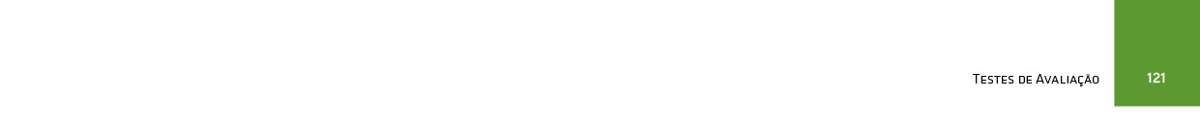

3. Seleciona a opção que corresponde à única afirmação falsa, de acordo com o sentido do texto. Escreve o número do item e a letra que identifica a opção escolhida.

(A) “onde” (l. 20) refere-se a “buraco negro escancarado”.

(B) “que” (l. 22) refere-se a “cobertura de uma escotilha”.

(C) “que” (l. 25) refere-se a “três modernos veículos robóticos”.

(D) “Esta” (l. 31) refere-se a “nossa imaginação”.

Parte B

A sesta de terça-feira

O comboio saiu do trepidante corredor de rochas vermelhas, penetrou nas plantações de bananeiras, simétricas e intermináveis, e o ar tornou-se húmido e não se voltou a sentir a brisa do mar. Uma fumarada sufocante entrou pela janela da carruagem. Viam-se carros de bois carregados de cachos verdes no estreito caminho paralelo à via férrea. Do outro lado, em inesperados espaços não semeados, havia escritórios com ventiladores elétricos, construções de tijolo vermelho e moradias com cadeiras e mesinhas brancas em terraços situadas entre palmeiras e roseiras cobertas de poeira. Eram onze da manhã e o calor ainda não tinha começado.
5

10

15

20

25

30

35

– É melhor levantares o vidro – disse a mulher. – Vais ficar com o cabelo todo sujo de carvão. A menina tentou fazê-lo, mas a janela estava emperrada devido à ferrugem.
Eram os únicos passageiros da modesta carruagem de terceira classe. Como o fumo da locomotiva continuou a entrar pela janela, a menina levantou-se do banco e colocou nele os únicos objetos que traziam: um saco de plástico com algumas coisas para comer e um ramo de flores envolvido em papel de jornal. Sentou-se no banco fronteiro, afastada da janela, em frente da mãe. Ambas guardavam um luto rigoroso e pobre.
A menina tinha doze anos e viajava pela primeira vez. A mulher parecia velha de mais para ser mãe dela, por causa das veias azuis das pálpebras, e do corpo pequeno, franzino e sem formas, metido num vestido talhado como uma sotaina¹. (…)
Procurando sempre a sombra das amendoeiras, a mulher e a menina entraram na povoação sem perturbar a sesta. Dirigiram-se diretamente à sede paroquial. A mulher bateu levemente com a unha na rede metálica da porta, esperou um momento e tornou a bater. Lá dentro, zumbia uma ventoinha elétrica. Não se ouviram passos. Ouviu-se somente o ranger de uma porta e a seguir uma voz cautelosa, muito próxima da rede metálica: «Quem é?» A mulher tentou ver através da rede metálica.
– Preciso de falar com o padre.
– Agora está a dormir.
– É urgente – insistiu a mulher.
A voz dela tinha uma tenacidade² tranquila. (…)
A porta entreabriu-se sem ruído e apareceu uma mulher madura e atarracada, de pele muito pálida e cabelos cor de ferrugem. Os olhos pareciam demasiado pequenos por trás das grossas lentes dos óculos.
– Entrem – disse, e acabou de abrir a porta. (…)
– Que deseja? – perguntou.
– As chaves do cemitério – disse a mulher.

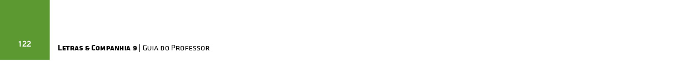

A menina estava sentada com as flores no colo e os pés cruzados debaixo do banco. O sacerdote olhou para ela, depois olhou para a mulher, e depois, através da rede metálica da janela, para o céu brilhante e sem nuvens.
40

45

50

5

10

– Com este calor – disse. – Era melhor esperarem que o sol baixasse.
A mulher abanou a cabeça em silêncio. O sacerdote passou para o outro lado da balaustrada, tirou do armário um caderno forrado de oleado, uma caixa de madeira com canetas e um tinteiro, e sentou-se à mesa. O cabelo que lhe faltava na cabeça sobrava-lhe nas mãos.
– Que sepultura vão visitar? – perguntou.
– A de Carlos Centeno – disse a mulher.
– De quem?
– De Carlos Centeno – repetiu a mulher.
O padre continuou sem perceber.
– É o ladrão que mataram aqui, na semana passada – disse a mulher sem alterar a voz. – Sou a mãe dele.

Gabriel García Márquez, Contos completos. 5.a ed.,
Lisboa: Publicações Dom Quixote, 2011, pp. 15-25 (texto com supressões).

Vocabulário:
¹Sotaina: batina de eclesiástico (padre). ²Tenacidade: persistência.

1. Divide o texto em duas partes e sintetiza os acontecimentos narrados em cada uma.

2. Relê o 5.º parágrafo (ll. 18-20) e explicita a intencionalidade da descrição.

3. Caracteriza psicologicamente a mãe.

4. Justifica o facto de o padre, após ter ouvido bem duas vezes o nome do defunto que mãe e filha procuravam, continuar sem perceber quem procuravam.

5. O parágrafo seguinte corresponde ao desfecho da narrativa de Gabriel García Márquez. Conta a forma como a mulher saiu da sede paroquial, para ir ao cemitério, sem qualquer receio das pessoas que já tinham percebido que ela era a “mãe do ladrão”, apesar de o padre e de a outra senhora pro-curarem retê-la mais um pouco.

– As pessoas perceberam – murmurou a irmã.
– É melhor saírem pela porta do pátio – disse o padre.
– É a mesma coisa – volveu a irmã. – Está toda a gente à janela.
A mulher parecia até então não ter compreendido. Espreitou a rua através da rede metálica. Depois tirou o ramo de flores à menina e começou a encaminhar-se para a porta. A menina seguiu-a.
– Esperem até o sol estar mais baixo – disse o padre.
– Vão ficar derretidas – disse a irmã, imóvel no fundo da sala. – Esperem, que eu empresto-lhes uma sombrinha.
– Obrigada – replicou a mulher. – Vamos bem assim.
Pegou na mão da menina e saiu para a rua.

Gabriel García Márquez, op. cit., p. 25.

5.1 Justifica o facto de a ação da mulher, no final do conto, ser previsível, atendendo à leitura que fizeste do texto B.
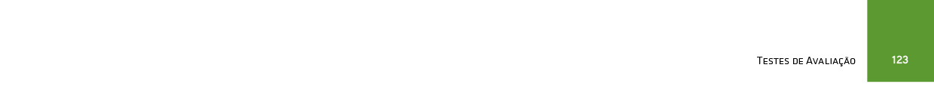
PARTE C

Lê os excertos do Auto da Barca do Inferno e do Auto da Índia, de Gil Vicente. Responde, de forma completa e bem estruturada, apenas a um dos itens (A. ou B.), e identifica, na folha de respostas, o item a que vais responder.

A. Excerto do Auto da Barca do Inferno
Cena IV – Joane, o Parvo

Vem Joane, o Parvo¹, e diz ao Arraiz do Inferno:

Joa. Hou daquesta²!
Dia. Quem é?
Joa. Eu sô.
É esta a naviarra³ nossa?
Dia. De quem?
Joa. Dos tolos?
Dia. Vossa⁴.
Entra!
Joa. De pulo ou de vôo?
Hou! Pesar de meu avô⁵!
Soma⁶: vim adoecer
e fui má-hora a morrer,
e nela, pera mi só⁷.

Dia. De que morreste?
Joa. De quê?
Samicas⁸ de caganeira.

5

10

15

¹Tolo.
²Ó da casa!
³Aumentativo de navio, barca reles.
⁴Ela é vossa.
⁵Com mil diabos!
⁶Em suma, enfim.
⁷A hora da morte foi só para mim.
⁸Talvez.

Gil Vicente, “Anto da Barca do Inferno”, in Teatro de Gil Vicente, edição de António José saraiva. 6.ª ed., Lisboa: Portugália Editora, S/d, p. 97.

Escreve um texto expositivo, com um mínimo de 100 e um máximo de 140 palavras, no qual apresentes as linhas fundamentais de leitura do excerto da peça Auto da Barca do Inferno.

O teu texto deve incluir uma parte introdutória, uma parte de desenvolvimento e uma parte de conclusão.
Organiza a informação da forma que considerares pertinente, tratando os seis tópicos apresentados.

• Identificação do local onde as personagens se encontram.

• Explicitação da intenção da resposta de Joane “Eu sô”.

• Referência à razão de Joane chamar à barca do Diabo a “naviarra” dos tolos.

• Explicitação do(s) cómico(s) criado(s) pela linguagem do Parvo.

• Referência à ausência de argumentos por parte de Joane para não seguir na barca do Diabo.

• Explicitação, com base no teu conhecimento da obra, da intenção de Gil Vicente ao introduzir o Parvo como personagem da sua obra.
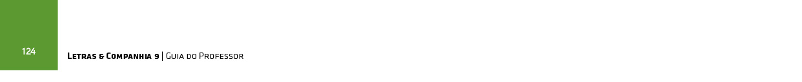

B. Excerto do Auto da Índia

Moça Jesu! Jesu¹! que é ora² isso?
É porque se parte a armada
Ama Olhade a mal estreada³!
Eu hei-de chorar por isso?
Moça Por minh’ alma que cuidei⁴
e que sempre imaginei,
que choráveis por noss’ amo.
Ama Por qual demo ou por qual gamo⁵,
ali, má hora, chorarei?

Como me leixa⁶ saudosa!
Toda eu fico amargurada!
Moça Pois porque estais anojada⁷?
Dizei-mo, por vida vossa!
Ama Leixa-m’, ora, eramá⁸,
que dizem que não vai já.
Moça Quem diz esse desconcerto⁹?
Ama Dixeram-mo por mui certo
que é certo que fica cá.

O Concelos¹⁰ me faz¹¹ isto.

Gil Vicente, Copilaçam de todalas obras de Gil Vicente – vol. II, introdução e normalização do texto de Maria Leonor Carvalhão Buescu.
Lisboa: Imprensa Nacional – Casa da Moeda, 1983, p. 345.

5

10

15

¹Forma popular de Jesus.
²Agora.
³Desastrada.
⁴Pensei.
⁵Marido enganado.
⁶Deixa.
⁷Aborrecida.
⁸Interjeição: em má hora.
⁹Disparate.
¹⁰Provavelmente, Jorge de
Vasconcelos.
¹¹Diz.

Escreve um texto expositivo, com um mínimo de 100 e um máximo de 140 palavras, no qual apresentes as linhas fundamentais de leitura do excerto da peça Auto da Índia.

O teu texto deve incluir uma parte introdutória, uma parte de desenvolvimento e uma parte de conclusão.

Organiza a informação da forma que considerares pertinente, tratando os sete tópicos apresentados.

• Indicação da situação que leva a Moça a dizer “Jesu! Jesu! que é ora isso?”.

• Explicitação da opinião da Moça relativamente ao estado da Ama.

• Identificação da verdadeira razão do sofrimento da Ama.

• Identificação do recurso expressivo presente em “Como me leixa saudosa! / Toda eu fico amargurada!” e referência ao seu valor.

• Transcrição do verso que evidencia a conduta de vida da Ama, se o marido partir, e justificação da escolha.

• Explicitação, com base no teu conhecimento da obra, da intenção de crítica social, feita através da Ama.
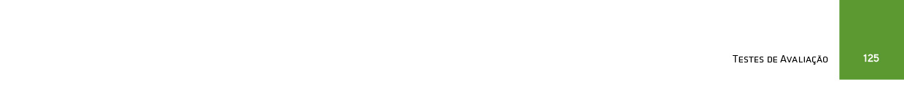

GRUPO II

1. Indica o processo de formação da palavra “adoecer”.

2. Classifica a forma verbal sublinhada na seguinte frase, indicando pessoa, número, tempo e modo.

Se Gil Vicente tivesse vivido nos últimos tempos, incluiria nas suas peças as mesmas personagens-tipo?

3. Seleciona, para responderes a cada item (3.1 e 3.2), a única opção que permite obter uma afirmação correta.

3.1 Na frase “Gil Vicente escreveu o Auto da Barca do Inferno para, através do có-mico, criticar os costumes da época”, a palavra “para” é
(A) uma conjunção.
(B) um determinante.
(C) uma preposição.
(D) um pronome.

3.2 A frase em que a palavra “que” é um pronome é
(A) Pedi à professora que me deixasse representar a personagem do Parvo.
(B) Os Quatro Cavaleiros, que defenderam a fé cristã, foram acolhidos na barca do Paraíso.
(C) O Auto da Barca do Inferno tem tanta graça que fez o José chorar até às lágrimas.
(D) É importante que os alunos continuem a ler Gil Vicente.

4. Lê a seguinte frase.

Representaremos a peça, cá na escola, no próximo ano.

4.1 Reescreve a frase, substituindo a expressão sublinhada pelo pronome pessoal adequado. Faz as alterações necessárias.

GRUPO III

Resume o texto da parte A, constituído por 410 palavras, num texto de 120 a 150 palavras.

